Министерство транспорта Российской Федерации

(Минтранс России)

# Федеральное агентство воздушного транспорта

(Росавиация)

ФГОУ ВПО Санкт-Петербургский государственный университет гражданской авиации

Аэродинамика и динамика полета

Методические пособие по изучению раздела курса

«Летно-технические характеристики ВС»

и выполнению курсового проекта

«Летно-технические характеристики гражданских воздушных судов»

Для студентов командного и заочного факультета, факультета летной эксплуатации специализации – летная эксплуатация гражданских воздушных судов (ЛЭГВС)

Санкт-Петербург

2011

Допущено УМО “Аэронавигации ” в качестве учебно-методического пособия для студентов авиационных ВУЗов специализации «Летная эксплуатация гражданских воздушных судов»

Одобрено и рекомендовано к изданию в качестве учебно-методического пособия для студентов авиационных вузов специализации - летная эксплуатация гражданских воздушных судов.

Учебно-методическим объединением

Аэродинамика и динамика полета: учебно-методическое пособие по изучению раздела курса «Летно-технические характеристики ВС» и выполнению курсового проекта (работы) «Летно-технические характеристики гражданских воздушных судов»

С Петербург, СПб ГУГА 2011.

Издается в соответствии с учебной программой курса «Аэродинамика и динамика полета»

Предназначено для студентов командного и заочного факультетов, факультета летной эксплуатации специализации – летная эксплуатация гражданских воздушных судов.

Ил 15 табл.2

Составители:

Ю.И. Матвеев, профессор, к.т.н.

Ю.С. Опара, доцент, к.т.н.

Рецензент: А. Л. Микинелов, профессор, к. т. н.

# СПб ГУГА 2011

**Общие методические указания**

Основная задача оказание помощи студентам в изучении одного из важнейших разделов курса «Аэродинамика и динамика полета» и освоении наиболее простых и доступных в практике методов расчета основных летно-технических характеристик современных гражданских воздушных судов.

С этой целью приводятся краткие теоретические сведения по основным летно-техническим характеристикам гражданских ВС и методам их расчета, которые могут быть использованы при выполнении курсового проекта. Перед выполнением курсового проекта (работы) необходимо тщательно проработать соответствующий материал курса по рекомендованной литературе.

Курсовой проект (работа) включает в себя четыре раздела:

– первый охватывает вопросы, связанные с расчетом летно-технических характеристик транспортных самолетов при нормальной работе всех двигателей;

– второй содержит расчеты установившихся режимов полета самолета при отказе одного из двигателей;

– третий включает вопросы, связанные с расчетом характеристик правильного виража;

– четвертый раздел посвящен расчету основных летно-технических характеристик транспортного вертолета.

Номер варианта (тип самолёта и вертолёта) и задание выбирается по шифру слушателя: последняя цифра шифра определяет номер варианта, предпоследняя – номер задания по расчётной массе; третья цифра от конца – номер задания по расчётным высотам (приложение 1).

Для каждого варианта даны восемь таблиц и один рисунок.

Табл. 1 – содержит значения Сy на различных углах атаки  при малых числах M.

Табл. 2 – данные для построения поляр самолёта при разных числах M. Значком * обозначены αкр и Cy max.

Табл. 3 – основные геометрические данные самолёта, энергетические характеристики его силовой установки и основные лётные ограничения.

Табл. 4 включает 10 номеров заданий, для каждого из которых указаны расчётная масса самолёта и максимально допустимая эксплуатационная перегрузка.

Табл. 5 также содержит 10 номеров заданий , где указаны расчётные высоты, для которых необходимо построить кривые потребных и располагаемых тяг (мощностей), а также указанна высота для расчёта характеристик виража.

В дополнение к таблицам для каждого варианта дан один рисунок, где, кроме схемы самолёта (а) приведены кривые располагаемых тяг (мощностей) двигателя (б) и основные аэродинамические характеристики самолёта во взлётной и посадочной конфигурациях (в), необходимые для расчёта взлётно-посадочных характеристик (прилож. 1, рис. 1-10).

**Пример1.** Учебный шифр студента: **34501.**

Этому шифру соответствуют:

--вариант 1 (самолет типа Як-40);

--номер задания по взлетной массе 0=19 т.(приложение 1, вариант 1, табл. 4)

--номер задания по расчетным высотам 5, расчетная высота – 0;3;6;11 км(приложение 1, вариант 1, табл.5)

**Пример 2.** Учебный шифр **25140.**

Этому шифру соответствуют:

--вариант 0 (самолет типа Ил-86);

--номер задания по взлетной массе 4, = 190 т (приложение 1, вариант 0, табл. 4);

--номер задания по расчетным высотам 1, = 0;3;7;11 км (приложение 1, вариант 0, табл.5).

**Методические указания по выполнению работы**

Основные исходные данные для каждого типа ВС (варианта) приведены в таблицах (табл.1,2,3,4,5) и на рис. 1-10; номер рисунка для каждого типа ВС совпадает с номером варианта, например, варианту 1 соответствует и рис.1 варианту 2 – рис. 2 ,варианту 0 – рис.10.

В табл. 1 приведены значения коэффициента подъемной силы  самолета в крейсерской конфигурации (шасси убрано , механизация крыла убрана, ) для различных углов атаки  для малых чисел М, при этом значком * помечены критический угол атаки  и максимальная величина коэффициента подъемной силы



В табл. 2 приведены поляры того же самолёта для различных значений числа M, которые необходимо использовать при расчете и построении так называемых «полетных поляр» самолета.

Табл. 3 содержит основные геометрические данные самолета (площадь крыла S и размах крыла L ), энергетические характеристики его силовой установки (величины взлетной ), номинальной тяги двигателей, ограничения по скоростному напору  и допустимому углу крена  и относительная величина веса топлива (горючего)

В табл.4, кроме десяти номеров заданий по величине взлетной массы , приведена максимально допустимая эксплуатационная перегрузка .

В табл.5, кроме десяти номеров заданий по расчетным высотам, указаны высоты, для которых нужно будет рассчитывать характеристики правильного виража (см. раздел 3 КУП).

На рисунках (рис 1-10) приведены схемы самолёта, кривые располагаемых тяг (мощностей) одного двигателя для различных высот и номинального режима работы двигателя, а также основные аэродинамические характеристики самолёта во взлетной и посадочной конфигурациях, необходимые для расчета его взлетно-посадочных характеристик. Для расчета основных летно-технических характеристик вертолета в каждом варианте приведены три таблицы (табл.6,7,8 аналогичные табл.3,4,5 для самолета), по которым точно таким же способом, как и для самолета, выбираются  и расчетные высоты, то есть учебному шифру 34501 в табл.7 соответствует задание 0 по  () и задание 5 табл.8 по расчетным высотам (), а шифру 25140  (задание 4, табл. 7) (задание1, табл. 8).

Таблица 6 содержит основные данные по вертолету : диаметр несущего винта D, количество лопастей i НВ; коэффициент заполнения ; обороты НВ (n), коэффициент профильного сопротивления НВ на  () коэффициент вредного сопротивления вертолета ; коэффициент концевых потерь (**æ**) и использования мощности (); число двигателей и номинальную мощность двигателя ; величины допустимых значений минимальной  и максимальной скоростей и высоты  полета.

Характер изменения располагаемых мощностей двигателя с высотой для каждого типа вертолета и индуктивной скорости от величины поступательной скорости полета приведены на рис. 11,12 . Для приближенного учета влияния высоты полета и сжимаемости на величину профильной мощности, а через нее и на потребную мощность, можно воспользоваться графиками на рис. 13,14. Студенты очного отделения согласуют номер варианта и заданий с преподавателем, студенты–заочники определяют вариант и задания самостоятельно, согласно изложенному правилу и своему учебному шифру.

В отдельных случаях после согласования с лектором или заведующим кафедрой аэродинамики и динамики полета студент заочного факультета может выполнить КУП по другому варианту, если последний соответствует типу ВС, на котором он летал или на который он переучивается.

При выполнении КУП необходимо иметь в виду, что расчетные графики, построенные в разделах 1-4, связаны между собой, поэтому необходимо следить за их согласованностью.

Все расчеты должны производиться в международной системе единиц измерения физических величин СИ (1кН=1000Н=102 кгс; 1кВт=1000Вт=1,36 лс)

Курсовой проект (работа), предъявляемая на рецензирование или защиту, должна содержать:

1. схему общего вида ВС в трех проекциях, выполненную в масштабе, с указанием основных аэродинамических поверхностей (рулей, закрылков) и колес шасси (без стоек) или ксерокопию рисунок согласно варианту.
2. перечень исходных данных в соответствии с выбранным вариантом и номерами заданий. Значения геометрических характеристик самолета, необходимых для расчетов (кроме площади крыла, величины которого приведены в табл.3), можно (желательно) брать реальные, соответствующие данному типу самолета (из технического описания, РЛЭ, практической аэродинамики самолета ); в случае отсутствия указанных источников определить необходимые параметры по схеме самолета, для чего использовать значения размаха крыла, приведенные в табл.3. Дополнительные исходные данные, используемые при выполнении КУП и приведенные в приложениях 3,4 методических указаний, к КУП не прилагаются;
3. пояснительную записку с расчетными формулами, таблицами и пояснительным текстом;
4. расчетные графики основных летно-технических характеристик самолета и вертолета.

Пояснительная записка выполняется на стандартных листах писчей

бумаги (). Первый и четвертый разделы должны начинаться с приведения исходных данных, взятых из соответствующих таблиц. Расчетные графики выполняются на миллиметровой бумаге того же формата простым карандашом, тонкими четкими линиями. Масштаб графиков выбирается удобным для их построения и снятия с них необходимых значений определяемых параметров (1 км должен соответствовать целому числу единиц определяемого параметра). Размерность скорости на всех графиках должна быть км/ч (кроме вертикальной скорости набора, снижения  , размерность которой м/с). Расчетные точки, по которым строятся графики, необходимо четко обозначить на каждом графике. Результаты всех расчетов представляются в пояснительной записке в виде таблиц; форма таблиц произвольная, за исключением рекомендуемых в методических указаниях. При необходимости к пояснительной записке можно прилагать дополнительные графики (таблицы), не оговоренные в настоящих указаниях. Пояснительная записка вместе с графическим материалом аккуратно брошюруется. На последнем листе пояснительной записки приводится список литературы, использованной при выполнении КУП. Пояснительная записка заканчивается подписью студента и датой.

КУП рецензируются и защищаются до сдачи экзамена по курсу «Аэродинамика и динамика полета» в соответствии с учебным графиком и программой.

Студенты-заочники должны представить КУП преподавателю для рецензирования и допуска к защите заблаговременно.

По результатам защиты КУП в зачетной книжке студента выставляется оценка.

Раздел 1

Расчет летно-технических характеристик самолета при всех работающих двигателях

* 1. Исходные данные

Для расчета летных характеристик скоростного самолета, помимо поляр для различных чисел M, необходимо иметь полетные поляры (рис.1).

Совершая горизонтальный полет с различными скоростями на одной и той же высоте, самолет как бы переходит с одной поляры на другую. Из условия равновесия подъемной силы Y и веса G в горизонтальном полете следует:



где на данной высоте при неизменном весе самолета – постоянная величина:

Из приведенной формулы следует, что в установившемся горизонтальном полете каждому числу M соответствует определенный коэффициент подъемной силы  . Зная высоту полета H для числа Mкаждой имеющейся поляры найти соответствующее (см. формулу) значение коэффициента . По точкам на всех полярах, соответствующим  получить полетную поляру для данной высоты H. Таким же образом строятся полетные поляры и для других высот.



Таблица 1

Рекомендуемая форма таблицы для расчета

|  |  |  |  |  |  |
| --- | --- | --- | --- | --- | --- |
|  | |  |  |  |  |
|  | |  |  |  |  |
|  | |  |  |  |  |
|  | |  |  |  |  |
| Значение  Су |  |  |  |  |  |
| М= |  |  |  |  |
| М= |  |  |  |  |

Полетные поляры дозвуковых самолетов следует строить для расчетных высот, указанных в табл.4 прилож. 1.

1.2 Построение кривых потребных и располагающих тяг и

мощностей

Построение данных кривых является основой аэродинамического расчета, так как с помощью этих кривых определяются основные летные характеристики самолета.

Для самолета с реактивным двигателем целесообразно использовать кривые тяг, для самолетов с винтомоторной установкой – кривые мощностей, поэтому даются указания по использованию обоих способов.

1. Расчет и построение кривых потребных тяг  и мощностей  производится по формуле:



где – качество самолета.

Расчет осуществляется для каждой из выбранных высот, при этом величина изменяется от до , соответствующего 1,05 $÷$ 1,2 .



Каждому значению соответствует определённая скорость горизонтального полета на выбранной высоте



и определенное значение Cx , снимаемое с полётной поляры. По результатам расчета построить кривые потребных тяг (рис.2) и мощностей (рис.3) для всех выбранных высот. На эти кривые нанести в том же масштабе кривые располагаемых тяг (мощностей).

Рекомендации:



а) в качестве одного из расчетных значений следует взять , определив его по поляре (см.рис.1) . Между и взять одно два промежуточных значений для самолетов с ТРД и два-три значения для самолетов с ТВД;



б) расчет соответствующих скоростей данному значению Сy

на , удобно вести по формуле:



где (значения приведены в таблице стандартной атмосферы прилож. 3);



в) располагаемые тяги для самолетов с ТРД и мощности для самолета с ТВД студент должен определить с помощью типовых характеристик двигателя  и , приведенных в Приложении 1 для каждого типа самолета. При необходимости провести интерполяцию.

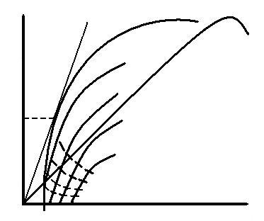



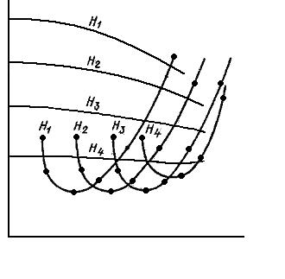



Таблица 2

Расчёт кривых потребных мощностей (тяг)

Рекомендуемая форма таблицы для расчета кривых потребных мощностей (тяг)



|  |  |  |  |  |  |  |  |
| --- | --- | --- | --- | --- | --- | --- | --- |
|  |  |  |  |  |  |  |  |
|  |  |  |  |  |  |  |  |
|  |  |  |  |  |  |  |  |
|  |  |  |  |  |  |  |  |
|  |  |  |  |  |  |  |  |
|  |  |  |  |  |  |  |  |
|  |  |  |  |  |  |  |  |
|  |  |  | | |  |  |  |
|  |  |  |
|  | |  |  |  |  |  |  |

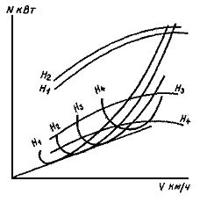

Рис.3 Потребные и располагаемые мощности горизонтального полета

1.3 Определение диапазона горизонтальных скоростей полета

По кривым потребных и располагаемых тяг (мощностей) определить на выбранных высотах характерные скорости горизонтального полета: максимальную , теоретическую минимальную , экономическую  и наивыгоднейшую . На объединенном графике показать их изменения с высотой вплоть до теоретического потолка (рис.4). Минимальную теоретическую скорость  вычислить из условия горизонтального полета при . Эту величину на больших высотах следует проверять по кривым потребных и располагаемых тяг (мощностей). Если на этой скорости , то  для таких высот определяется по пересечению кривых потребных и располагаемых тяг (мощностей).

На графике показать ограничения скорости по максимальному скоростному напору 



и по предельному числу М

На этом же графике пунктирными линиями показать изменение тех же скоростей для установившегося полета с одним отказавшим двигателем (Раздел 2).

На другом графике показать индикаторные (приборные) скорости: минимальную теоретическую, наивыгоднейшую, наивыгоднейшую набора, экономическую и максимально допустимую по скоростному напору скорости для нормального полета и для установившегося полета с одним отказавшим двигателем (для последнего случая скорости наносятся пунктирными линиями):



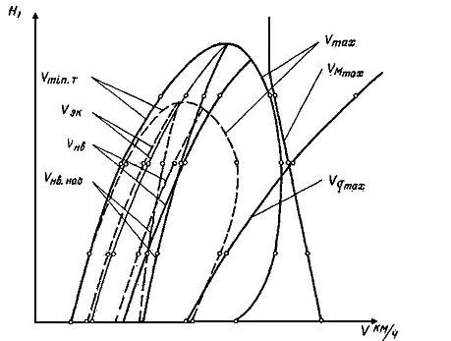

Рис. 4. Изменение характерных скоростей по высоте полета

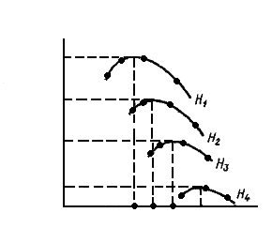

Рис.5. График для определения скороподъемности самолета и наивыгоднейшей скорости набора

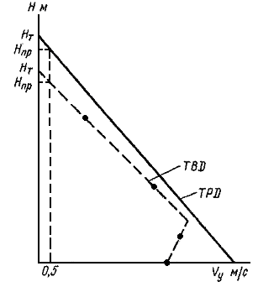

Рис.6. Изменение скороподъемности по высоте полёта

1.4 Определение вертикальной скорости набора

Известно, что вертикальная скорость равна . При использовании кривых тяг, где  при данной скорости . Для нахождения наибольшей (на данной высоте) вертикальной скорости  необходимо определить наибольший запас мощности или . При использовании кривых мощностей  можно найти непосредственно на рис.3.

При использовании кривых тяг следует для каждой высоты найти  для нескольких скоростей V (не менее 4) и подсчитать .

Затем, построив вспомогательную кривую  (рис.5), определить по ней  и соответствующую скорость  Определив *Vy max* для выбранных ранее высот, построить кривую  (рис.6) и определить теоретический и практический потолки самолета. Нанести кривую  (см. рис 4).

Характер изменения с высотой в диапазоне близок к линейному. Это позволяет по имеющимся точкам построить зависимость для всего диапазона высот.

* 1. Определение характеристик взлета в стандартных условиях

Расчет ведется для взлетного веса самолета. Требуется определить: скорость отрыва, длину разбега и длину взлетной дистанции, которая складывается из длины разбега и длины разгона с набором высоты 10 м над уровнем ВПП (рис.7).

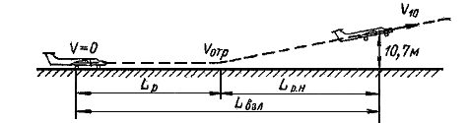

Рис.7. Схема взлета самолета

Для расчетов вычертить зависимость  и для взлетной и посадочной конфигурации самолета, взяв их из Приложения 1

а) скорость отрыва определяется по формуле:

-- для самолетов с тремя и более двигателями;

 -- для самолета с двумя двигателями;

Где - минимальная теоретическая скорость при механизации, установленной во взлетное положение;

б) длина разбега вычисляется по приближенной формуле:



Среднее значение тяги силовых установок при работе на взлетном режиме равно:

,

где -- суммарная тяга силовых установок на месте и при скорости отрыва;

 -- приведенный коэффициент трения на разбеге. При разбеге по бетонной полосе он равен 0.04.

При определении значения  для самолета с ТВД использовать приближенные формулы:

;





где -- суммарная эквивалентная мощность силовых установок на взлетном режиме при;

--суммарная располагаемая мощность самолета при работе силовых установок на взлетном режиме при скорости отрыва;

в) длина разгона с набором может быть вычислена по приближенной формуле

,

где -- скорость самолета в конце взлетной дистанции (на высоте 10,7 м.);

-- для самолета с тремя и более двигателями;

-- для самолета с двумя двигателями;

 -- среднее значения избытка тяги на участке разгона с набором

;

-- избыток тяги в момент отрыва;

 -- избыток тяги в конце взлетной дистанции (на высоте 10 м).

Порядок расчета лобового сопротивления  и 

Величина лобового сопротивления самолета  на указанных скоростях определяется по полярам, построенным для взлетной конфигурации самолета.

Для заданной скорости () определяется значение . По поляре определяется величина  и рассчитывается величина лобового сопротивления:



длина взлетной дистанции определяется по формуле:



* 1. Определение посадочных характеристик в стандартных условиях

Расчет ведется для посадочного веса самолета



Требуется определить: посадочную скорость, длину пробега, длину воздушного участка (которая складывается из длины предпосадочного снижения, длины выравнивания и выдерживания) и посадочную дистанцию (рис.8):

а) величина посадочной скорости для всех типов самолета:

;

;

где-- посадочный вес самолета;

--максимальное значение при посадочной конфигурации самолета;

б) длина пробега может быть определена по приближенной формуле:



где -- аэродинамическое качество самолета на стояночном угле атаки .

В расчетах принять ;

-- приведенный коэффициент трения на пробеге  (для бетонированной ВВП).

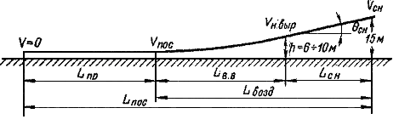

Рис.8. Схема посадки самолета

Величину определять для самолетов с ТРД из соответствующей поляры.

Для учета сопротивления от винтов на пробеге величину  для самолетов с ТВД определять по формуле:

Величину принять равной 0.1;

в) длина участка выравнивания и выдерживания может быть определена приближенно по формуле:

,

где h –высота начала выравнивания. В расчетах принять  ;

--скорость в начале выравнивания:

;

--среднее качество на выравнивании и выдерживании, 

г) длину предпосадочного снижения  можно приближенно определить по формуле:

θ,

где θ =-угол залегания глиссады.

Раздел 2

Расчет летно-технических характеристик самолета при отказе одного двигателя

Второй раздел работы выполняется аналогично первому при условии, что один крайний двигатель отказал. Для самолета с ВМУ расчеты вести для случая, когда винт установился во флюгерное положение. Объем расчетов по сравнению с первым разделом несколько уменьшен. Используются результаты, полученные в первом разделе.

2.1 Построение кривых потребных и располагаемых мощностей (тяг)

Отказ одного двигателя приводит к снижению располагаемой мощности (тяги) и к увеличению самолета на всем диапазоне скоростей. Рост  происходит за счет сопротивления отказавшего двигателя и за счет дополнительного отклонения рулевых поверхностей (для балансировки самолета), а также за счет скольжения (если установившийся полет происходит со скольжением). Потребные мощности (тяги) в этом случае увеличиваются.

Построение кривых потребных тяг для самолета с ТРД

Для самолетов с ТРД можно условно считать, что увеличивается на 0.001 при всех значениях из летного диапазона углов атаки:

,

где --потребная тяга при одном отказавшем двигателе;

 --качество самолета при одном отказавшем двигателе.

Построение кривых потребных мощностей для самолета с ВМУ

Увеличение сопротивления самолета в большой степени зависит от размеров винта и скорости полета. При этом из-за уменьшения обдувки несколько снижаются значения  при тех же  .

Влияние обдувки в крейсерском полете современных самолетов незначительно, поэтому им можно пренебречь.

Расчет потребных мощностей для выбранной высоты следует вести по формулам:

 

где  --потребная мощность самолета с отказавшим двигателем;

 --потребная тяга самолета с отказавшим двигателем;

 --потребная тяга самолета со всеми работающими двигателями;

 -- прирост потребной тяги, равный сопротивлению отказавшего двигателя:



где  -- коэффициент сопротивления двигателя;

-- площадь, ометаемая винтом;

D –диаметр винта (значение дано для каждого варианта в Приложении 3)

Для современных самолетов с ТВД значение коэффициента сопротивления двигателя зафлюгированным винтом лежит в пределах:



Расчет  можно вести и по формуле:



где  ;

;

,

где -- аэродинамические коэффициенты самолета со всеми работающими двигателями.

Для ускорения расчетов следует брать скорости на тех же высотах, что и при построении кривых потребных тяг (мощностей) в первом разделе.

Кривые располагаемых мощностей строить так же, как и в первом разделе, но для меньшего числа двигателей и в том же масштабе.

2.2 Определение диапазона горизонтальных скоростей

По кривым потребных и располагаемых тяг (мощностей) определить на выбранных высотах характерные скорости горизонтального полета: максимальную , теоретическую минимальную , экономическую , наивыгоднейшую  , наивыгоднейшую скорость набора . На объединенном графике (см. рис.4) показать изменения этих скоростей с

высотой вплоть до теоретического потолка (кривые на больших высотах проводить после определения теоретического и практического потолка).

Необходимо помнить, что значения ; ;  определяются полетом на определенных углах атаки. На больших высотах  ограничивается располагаемой тягой двигателей. Обратить внимание на характер изменений ; ;  на больших высотах.

Рассчитать и построить зависимость индикаторных (приборных) скоростей от высоты полета. ; ; ;  строить на том же графике, что и для полета самолета при всех работающих двигателях.

2.3 Определение характеристик набора

Расчет и построение зависимости  вести совершенно аналогично первому разделу. По графику  определить теоретический и практический потолоки. Зависимость должна быть построена совместно с аналогичным графиком, полученным по результатом расчета раздела .1

В конце раздела.2 необходимо сделать вывод о характере изменения основных летно-технических характеристик самолета при отказе одного двигателя.

Раздел 3

Расчет характеристик самолета при выполнении установившегося виража

Расчет вести для взлетного веса самолета на высоте, указанной в табл.5 Приложения.1 Изменение характера влияния сжимаемости на вираже по сравнению с горизонтальным полетом на тех же  не учитывать.

3.1 Построение кривых потребных тяг и мощностей на вираже

Расчет ведется при использовании основных соотношений между скоростью, тягой, мощностью на вираже и в горизонтальном полете на одинаковых  по формулам:

;

; ;

; 

где V; P и N –соответственно скорость, потребная тяга и мощность в горизонтальном полете;

--аналогичные параметры на вираже.

Значение расчетных  выбираются студентом самостоятельно.

Обязательным является расчет  и , соответствующей максимально допустимой эксплуатационной перегрузке  заданной в Приложении.1 табл.4.

Максимальное значение  должно быть таким, чтобы вся кривая потребных тяг (мощностей) лежала выше располагаемой тяги.

Для облегчения расчетов в Приложении 1 даны значения  и соответствующая ему величина ;;. Диапазон изменения  следует брать таким же, как и при расчете потребных мощностей (тяг) горизонтального полета, сужая его по мере роста .

По данным расчета строятся графики:

--для самолетов с ТРД;

--для самолетов с ТВД.

На этот же график наносят кривую располагаемой мощности (тяги) (рис.9,а).

3.2 Определение границ виража

После построения кривых потребных и располагаемых тяг (мощностей) на вираже необходимо:

1) нанести границу виража по , объяснив необходимость этого ограничения;

2) нанести ограничения по скорости полета на данной высоте, используя для этого результаты расчетов разделе1;

3) построить кривую минимальных потребных тяг (мощностей) на вираже в зависимости от угла крена и найти предельный угол крена по тяге (см.рис.9,б) или по мощности 

4) определить и выделить на графике область допустимых виражей самолета.

3.3 Определение радиуса и времени виража

1. обозначить на графике (см.рис.9,а) точку, где радиус виража будет минимальным при соблюдении всех ограничений.
2. рассчитать величину минимального радиуса виража и время его выполнения, сняв необходимые для расчета данные с графика (см.рис.9,а).

В заключении этого раздела студент должен кратко объяснить причину ограничения зоны виража.

Сводка летно-технических данных самолета

Все основные результаты расчетов следует свести в одну таблицу летно-

технических характеристик самолета, где в верхней части клетки ставится значение соответствующей скорости для нормального полета, а в нижней – для полета с одним отказавшим двигателем.

|  |  |  |  |  |  |  |
| --- | --- | --- | --- | --- | --- | --- |
|  | |  |  |  |  |  |
|  | возд. |  |  |  |  |  |
| индик. |  |  |  |  |  |
|  | возд. |  |  |  |  |  |
| индик. |  |  |  |  |  |
|  | возд. |  |  |  |  |  |
| индик. |  |  |  |  |  |
|  | возд. |  |  |  |  |  |
| индик. |  |  |  |  |  |
|  | возд. |  |  |  |  |  |

Практический потолок ………………………………………..

Посадочная скорость…………………………………………..

Длина пробега………………………………………………….

Посадочная дистанция………………………………………...

Скорость отрыва……………………………………………….

Длина разбега………………………………………………….

Взлетная дистанция…………………………………………...

Минимальный радиус виража на высоте.…………………...

Время виража………………………………………………….

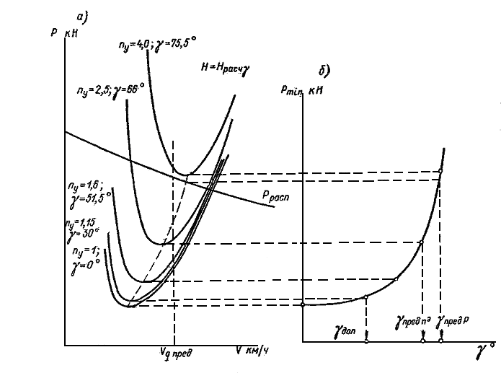

Рис.9. Кривые потребных тяг (а) и изменение минимальной потребной тяги в зависимости от угла крена (б).

Раздел 4

Расчет основных летно-технических характеристик вертолета

Используя табл.6,7,8 приложения 1, рис.10 и 11:

1. построить кривые располагаемых и потребных мощностей вертолета для указанных в табл.6 расчетных высот при работе двигателя на номинальном режиме (рис.12);
2. определить , , ,  по кривым потребных и располагаемых мощностей. Построить сводный график изменения этих скоростей по высоте (рис.13) и нанести на него ограничения по скорости и высоте полета;
3. построить кривую скороподъемности вертолета и определить потолок вертолета при работе двигателей на номинальном режиме (рис.14);
4. построить поляру планирования  для нулевой высоты. Определить минимальную вертикальную скорость на планировании (рис.15), минимальный угол планирования и соответствующие им скорости по траектории.
5. Для приближенного определения летно-технических характеристик вертолета необходимо построить кривые потребных и располагаемых мощностей. Расчет вести по формулам:

$$N_{i}=\frac{G{∙ϑ}_{1 в }}{æ};$$

$$N_{p}=\frac{C_{x p }S}{4} \left(1+5\frac{V^{2}}{{\left(ωR\right)}^{2}}\right)\frac{π}{2}ρω^{3}R^{5},$$

$$N_{вр}=C_{x вр}\frac{{ρV}^{3}}{2ᴂ}F;$$

где $G=m_{расч}∙g;$ $ϑ_{1в}=\sqrt{\frac{G}{2ρᴂF}};$

$ϑ_{1}=\frac{ϑ}{ϑ_{iв}};$ $\tilde{V}=\frac{V}{ϑ_{1в}};$

—индуктивная скорость на режиме висения на данной высоте;

$ϑ_{1}$— безразмерная индуктивная скорость в горизонтальном полете, определяемая по графику (см. рис.11);

 —индуктивная скорость в горизонтальном полете;

V – воздушная скорость полета вертолета по траектории;

Ṽ—безразмерная скорость полета вертолета по траектории;

F—площадь, ометаемая несущим винтом;

æ-коэффициент концевых потерь. В расчетах принят ӕ=0.94.

Расчет располагаемых мощностей вести при допущении, что мощности двигателя  и коэффициент использования мощностей $ξ$ от скорости не зависит:

$N=N_{дв}∙\overline{N}∙ξ∙i$,

где N—располагаемая мощность вертолета на данной высоте;

 $-$ мощность двигателя при H = 0 и V = 0;

 $-$ относительная мощность, определяемая по графику (см.рис.10);

i—число двигателей.

Расчет потребных мощностей вести для скоростей 0, 40, 80, 120 …км/ч (см.рис.12)

1. определив для каждой высоты значение , , , , построить график изменения этих скоростей по высотам (см.рис.13). Верхнюю часть графика строить после определения потолка вертолета (см.рис.14). Ограничения по скорости и высоте полета при наличии соответствующей литературы по данному типу вертолета (техническое описание, учебник по аэродинамике) нанести на график (см.рис.13). При отсутствии литературы эти ограничения наносятся качественно, в соответствии с данными настоящ указаний. В текстовой части указать причины этих ограничений и объяснить характер их изменения.
2. величину скороподъемности можно приближенно определить по «самолетной» формуле:



где  -- снимается с кривых потребных и располагаемых мощностей (см.рис.12).

Построив кривую определить потолок вертолета  (см.рис.14). При построении графика  учитывать изменения его характера выше расчетной высоты двигателя.

1. Построение поляры планирования вертолета рекомендуется проводить, используя кривую потребной мощности горизонтального полета, по формуле: $$V_{y}=æ\frac{N_{г.п}}{G}.$$

Задавая скорость полета, снять с графика (см.рис.12) значение после чего рассчитать величину  для этой скорости (см. рис.15). Рекомендуемые расчетные скорости 0, 40, 80… км/ч.

Рекомендация

При расчетах удобно выделять в формулах неизменяемую часть. Например при определении величины профильной мощности по скорости для высоты H1 формулу

$$N_{p}=\frac{C_{x p }S}{4} \left(1+5\frac{V^{2}}{{\left(ωR\right)}^{2}}\right)\frac{π}{2}ρω^{3}R^{5}$$

удобно представить в виде:



где $А=\frac{C_{x p }S}{4} \frac{π}{2}ρω^{3}R^{5}$— величина, не зависящая от скорости на данной высоте.

В приложении 1 даны таблицы значений которые облегчают расчеты.

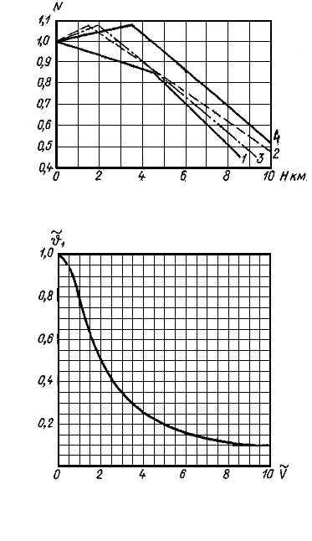

Рис. 10 Изменение относительной мощности вертолета от высоты полета для :

Ми-2; Ми-8; Ми-4; Ми-1; Ми-10.



Рис. 11. Индуктивные скорости в режиме горизонтального полета вертолета

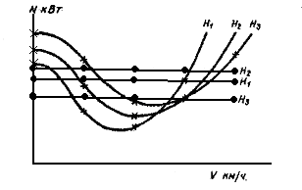

Рис.12. Кривые потребных и располагаемых мощностей вертолета

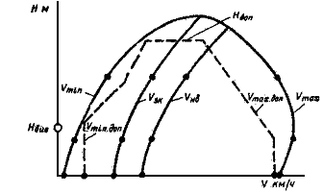

Рис. 13. Изменение характерных скоростей вертолета по высотам

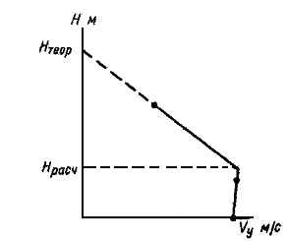

Рис.14 Изменение максимальной скороподъемности вертолета с высотой

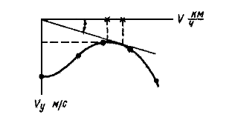

Рис.15. Поляра планирования вертолета.

Приложение 1

Вариант 1

Самолёт типа Як-40

Таблица 1

|  |  |  |  |  |  |  |  |  |  |
| --- | --- | --- | --- | --- | --- | --- | --- | --- | --- |
| α0 | 0 | 2 | 4 | 6 | 8 | 10 | 12 | 14 | 17,5* |
| Су | -0,06 | 0,12 | 0,30 | 0,47 | 0,83 | 1,01 | 1,19 | 1,34 | 1,44* |

Таблица 2

|  |  |  |  |  |  |  |  |  |  |  |
| --- | --- | --- | --- | --- | --- | --- | --- | --- | --- | --- |
| М=0-0.75 | Су | 0 | 0,1 | 0,2 | 0,4 | 0,6 | 0,8 | 1,0 | 1,2 | 1,44* |
| М=0.50 | Сх | 0,025 | 0,024 | 0,024 | 0,030 | 0,039 | 0,053 | 0,071 | 0,094 | 0,160 |
| М=0.60 | Сх | 0,028 | 0,026 | 0,027 | 0,033 | 0,045 | 0,065 | 0,098 |  |  |
| М=0.70 | Сх | 0,031 | 0,030 | 0,030 | 0,038 | 0,060 | 0,107 |  |  |  |
| М=0.75 | Сх | 0,034 | 0,034 | 0,037 | 0,057 |  |  |  |  |  |

Таблица 3

|  |  |  |  |  |  |  |  |
| --- | --- | --- | --- | --- | --- | --- | --- |
| S м2 | L м | P0 взл. Н | Р0 ном Н | Мmax доп | qпред Н/м2 | γ0доп | Gг |
| 70 | 25 | 14700 | 11100 | 0,65 | 11200 | 30 | 0,2 |

Таблица 4

|  |  |  |  |  |  |  |  |  |  |  |
| --- | --- | --- | --- | --- | --- | --- | --- | --- | --- | --- |
| Заданные  параметры | Номер задания по mвзл | | | | | | | | | |
| 0 | 1 | 2 | 3 | 4 | 5 | 6 | 7 | 8 | 9 |
| mвзл т | 19 | 18 | 17 | 16 | 15 | 14 | 13 | 12 | 11 | 10 |
| nэmax доп | 3,7 | 3,7 | 3,7 | 3,7 | 3,7 | 3,7 | 3,7 | 3,7 | 3,7 | 3,7 |

Таблица 5

|  |  |  |  |  |  |  |  |  |  |  |
| --- | --- | --- | --- | --- | --- | --- | --- | --- | --- | --- |
| Заданные параметры | Номер задания по Нрасч | | | | | | | | | |
| 0 | 1 | 2 | 3 | 4 | 5 | 6 | 7 | 8 | 9 |
| Нрасч км | **0;3;66;**  **10** | **0;3;7;**  **11** | **0;3;8;**  **10** | **0;3;7;**  **11** | **0;2;7**  **10** | **0;3;6;**  **11** | **0;4;6;**  **10** | **0;3;9;**  **11** | **0;2;6;**  **11** | **0;3;7;**  **11** |
| Нрасч γ км | 0 | 3 | 0 | 3 | 2 | 3 | 0 | 3 | 2 | 3 |

Вертолёт типа “Г”

Таблица 6

|  |  |  |  |  |  |  |  |  |  |
| --- | --- | --- | --- | --- | --- | --- | --- | --- | --- |
| D м | i | σ | nоб/мин | Сх  р0 | Сх  вр | æ | Число двигателей | Nном кВт | ξ |
| 35 | 5 | 0,091 | 120 | 0,009 | 0,007 | 0,94 | 2 | 3460 | 0,84 |

Vmin доп (Н = 10200м) = 80 км/ч;

Vmax доп (Н=0) = 250 км/ч при m38т;

Vmax доп (Н=0) = 235 км/ч при m>38т.

Таблица 7

|  |  |  |  |  |  |  |  |  |  |  |
| --- | --- | --- | --- | --- | --- | --- | --- | --- | --- | --- |
| Заданные параметры | Номер задания по mрасч | | | | | | | | | |
| 0 | 1 | 2 | 3 | 4 | 5 | 6 | 7 | 8 | 9 |
| mрасч т | 27 | 28 | 30 | 32 | 34 | 36 | 38 | 40 | 42 | 44 |
| Ндоп км | 4,5 | 4,5 | 4,5 | 4,5 | 4,5 | 3 | 3 | 3 | 3 | 3 |

Таблица 8

|  |  |  |  |  |  |  |  |  |  |  |
| --- | --- | --- | --- | --- | --- | --- | --- | --- | --- | --- |
| Заданные параметры | Номер задания по Нрасч | | | | | | | | | |
| 0 | 1 | 2 | 3 | 4 | 5 | 6 | 7 | 8 | 9 |
| Нрасч км | **0;1;5** | **0;2;4** | **0;2;5** | **0;1;4** | **0;3;5** | **0;1;5** | **0;2;4** | **0;2;5** | **0;3;5** | **0;1;4** |

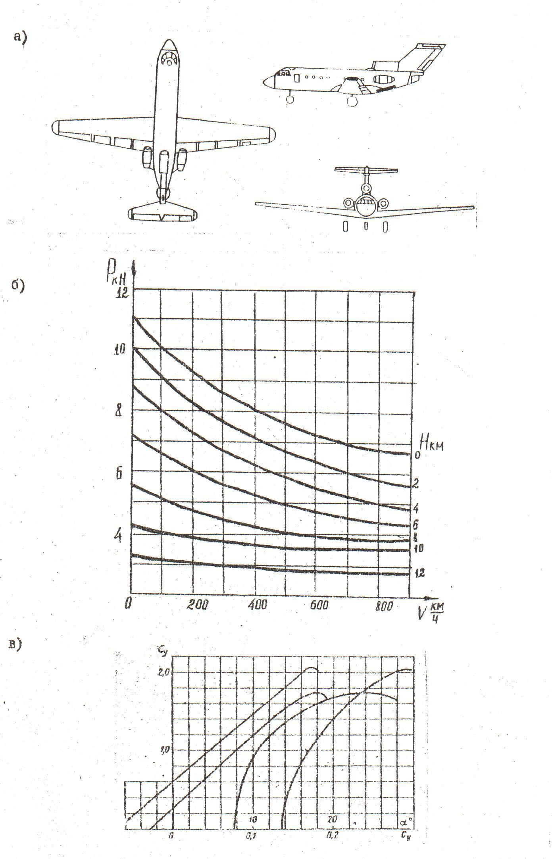

Рис 1.

Вариант 2

Самолёт типа Ан-24

Таблица 1

|  |  |  |  |  |  |  |  |  |  |
| --- | --- | --- | --- | --- | --- | --- | --- | --- | --- |
| α0 | 0 | 2 | 4 | 8 | 12 | 14 | 16 | 18 | 19* |
| Су | 0,08 | 0,26 | 0,43 | 0,78 | 1,14 | 1,29 | 1,42 | 1,52 | 1,56* |

Таблица 2

|  |  |  |  |  |  |  |  |  |  |  |
| --- | --- | --- | --- | --- | --- | --- | --- | --- | --- | --- |
| М=0-0,8 | Су | 0 | 0,1 | 0,2 | 0,4 | 0,6 | 0,8 | 1,0 | 1,4 | 1,56* |
| М0,5 | Сх | 0,025 | 0,025 | 0,025 | 0,027 | 0,035 | 0,046 | 0,068 | 0,126 | 0,210 |
| М=0,6 | Сх | 0,025 | 0,025 | 0,025 | 0,027 | 0,035 | 0,050 | 0,077 |  |  |
| М=0,7 | Сх | 0,035 | 0,035 | 0,036 | 0,042 | 0,058 | 0,094 |  |  |  |
| М=0,8 | Сх | 0,080 | 0,082 | 0,086 | 0,108 | 0,168 |  |  |  |  |

Таблица 3

|  |  |  |  |  |  |  |  |  |
| --- | --- | --- | --- | --- | --- | --- | --- | --- |
| Dв м | S м2 | L м | Nэ взл кВт | Nэ ном кВт | Mmax доп | qпред Н/м2 | γ0доп | Gг |
| 3,9 | 75 | 29,2 | 2080 | 1700 | 0,7 | 10000 | 30 | 0,2 |

Таблица 4

|  |  |  |  |  |  |  |  |  |  |  |
| --- | --- | --- | --- | --- | --- | --- | --- | --- | --- | --- |
| Заданные  параметры | Номер задания по mвзл | | | | | | | | | |
| 0 | 1 | 2 | 3 | 4 | 5 | 6 | 7 | 8 | 9 |
| mвзл т | 25 | 24 | 23 | 22 | 21 | 20 | 19 | 18 | 17 | 16 |
| nэmax доп | 2,8 | 2,8 | 2,9 | 2,9 | 3,0 | 3,0 | 3,0 | 3,1 | 3,1 | 3,2 |

Таблица 5

|  |  |  |  |  |  |  |  |  |  |  |
| --- | --- | --- | --- | --- | --- | --- | --- | --- | --- | --- |
| Заданные параметры | Номер задания по Нрасч | | | | | | | | | |
| 0 | 1 | 2 | 3 | 4 | 5 | 6 | 7 | 8 | 9 |
| Нрасч км | **0;2;**  **6;8** | **0;3;**  **5;9** | **0;4;**  **6;10** | **0;2;**  **5;9** | **0;3;**  **6;11** | **0;4;**  **7;9** | **0;2;**  **7;10** | **0;3;**  **7;10** | **0;4;**  **8;10** | **0;3;**  **8;11** |
| Нрасч γ км | 2 | 3 | 0 | 2 | 3 | 0 | 2 | 3 | 4 | 3 |

Вертолёт типа “Д”

Таблица 6

|  |  |  |  |  |  |  |  |  |  |
| --- | --- | --- | --- | --- | --- | --- | --- | --- | --- |
| D м | i | σ | nоб/мин | Сх  р0 | Сх  вр | æ | Число двигателей | Nном кВт | ξ |
| 21,3 | 5 | 0,077 | 180 | 0,009 | 0,006 | 0,94 | 2 | 880 | 0,84 |

Vmin доп (Н=40-3000м) = 60 км/ч;

Vmax доп (Н=0) =250 км/ч.

Таблица 7

|  |  |  |  |  |  |  |  |  |  |  |
| --- | --- | --- | --- | --- | --- | --- | --- | --- | --- | --- |
| Заданные параметры | Номер задания по mрасч | | | | | | | | | |
| 0 | 1 | 2 | 3 | 4 | 5 | 6 | 7 | 8 | 9 |
| mрасч т | 7,4 | 7,8 | 8,4 | 9,2 | 10 | 10,8 | 11,4 | 11,7 | 12,6 | 13,6 |
| Ндоп км | 4,5 | 4,5 | 4,5 | 4,5 | 4,5 | 4,5 | 4,5 | 4 | 4 | 4 |

Таблица 8

|  |  |  |  |  |  |  |  |  |  |  |
| --- | --- | --- | --- | --- | --- | --- | --- | --- | --- | --- |
| Заданные параметры | Номер задания по Нрасч | | | | | | | | | |
| 0 | 1 | 2 | 3 | 4 | 5 | 6 | 7 | 8 | 9 |
| Нрасч км | **0;1;4** | **0;2;4** | **0;3;5** | **0;1;5** | **0;2;5** | **0;3;4** | **0;2;6** | **0;3;6** | **0;1;6** | **0;2;5** |

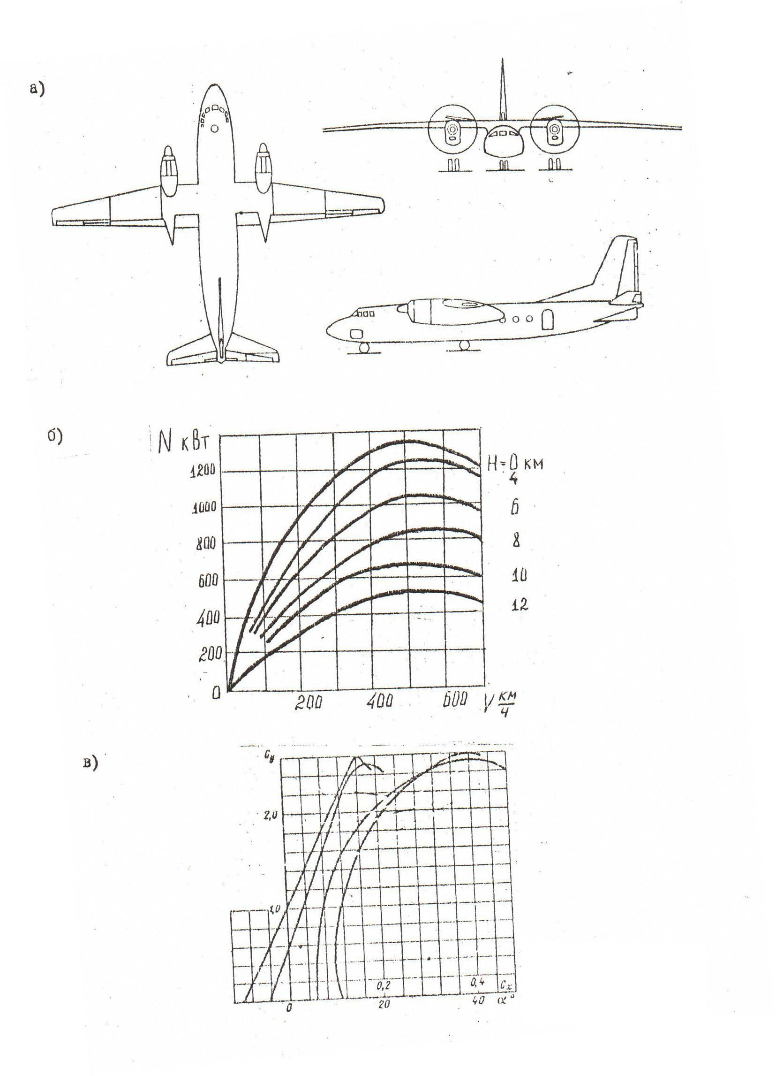

Рис 2.

Вариант 3

Самолёт типа Ту-134

Таблица 1

|  |  |  |  |  |  |  |  |  |  |
| --- | --- | --- | --- | --- | --- | --- | --- | --- | --- |
| α0 | 0 | 2 | 4 | 6 | 8 | 12 | 16 | 18 | 19* |
| Су | -0,070 | 0,11 | 0,284 | 0,46 | 0,64 | 0,995 | 1,278 | 1,345 | 1,35* |

Таблица 2

|  |  |  |  |  |  |  |  |  |  |  |
| --- | --- | --- | --- | --- | --- | --- | --- | --- | --- | --- |
| M=0-0,88 | Су | 0 | 0,1 | 0,2 | 0,4 | 0,6 | 0,8 | 1,0 | 1,2 | 1,35* |
| М=0,50 | Сх | 0,021 | 0,018 | 0,018 | 0,022 | 0,031 | 0,045 | 0,074 | 0,121 | 0,181 |
| М=0,60 | Сх | 0,021 | 0,019 | 0,020 | 0,025 | 0,034 | 0,054 | 0,096 |  |  |
| М=0,75 | Сх | 0,023 | 0,021 | 0,022 | 0,027 | 0,040 | 0,066 |  |  |  |
| М=0,80 | Сх | 0,024 | 0,022 | 0,023 | 0,031 | 0,048 | 0,098 |  |  |  |
| М=0,88 | Сх | 0,028 | 0,029 | 0,032 | 0,046 | 0,099 |  |  |  |  |

Таблица 3

|  |  |  |  |  |  |  |  |
| --- | --- | --- | --- | --- | --- | --- | --- |
| S м2 | L м | P0 взл. Н | Р0 ном кН | Мmax доп | qпред Н/м2 | γ0доп | Gг |
| 127,3 | 29 | 66,5 | 47 | 0,82 | 17100 | 30 | 0,2 |

Таблица 4

|  |  |  |  |  |  |  |  |  |  |  |
| --- | --- | --- | --- | --- | --- | --- | --- | --- | --- | --- |
| Заданные  параметры | Номер задания по mвзл | | | | | | | | | |
| 0 | 1 | 2 | 3 | 4 | 5 | 6 | 7 | 8 | 9 |
| mвзл т | 50 | 49 | 48 | 46 | 44 | 43 | 41 | 39 | 37 | 35 |
| nэmax доп | 2,5 | 2,5 | 2,5 | 2,5 | 2,5 | 2,5 | 2,5 | 2,5 | 2,5 | 2,5 |

Таблица 5

|  |  |  |  |  |  |  |  |  |  |  |
| --- | --- | --- | --- | --- | --- | --- | --- | --- | --- | --- |
| Заданные параметры | Номер задания по Нрасч | | | | | | | | | |
| 0 | 1 | 2 | 3 | 4 | 5 | 6 | 7 | 8 | 9 |
| Нрасч км | **0;2;**  **6;10** | **0;3;**  **7;11** | **0;2;**  **6;11** | **0;3;**  **8;11** | **0;2;**  **7;10** | **0;4;**  **7;11** | **0;2;**  **6;10** | **0;3;**  **7;12** | **0;4;**  **8;12** | **0;3;**  **9;12** |
| Нрасч γ км | 2 | 3 | 0 | 3 | 2 | 0 | 2 | 3 | 0 | 3 |

Вертолёт типа “В”

Таблица 6

|  |  |  |  |  |  |  |  |  |  |
| --- | --- | --- | --- | --- | --- | --- | --- | --- | --- |
| D м | i | σ | nоб/мин | Сх  р0 | Сх  вр | æ | Число двигателей | Nном кВт | ξ |
| 21 | 4 | 0,0505 | 170 | 0,011 | 0,013 | 0,94 | 1 | 1060 | 0,80 |

Vmin доп (Н=10-2500 м) = 40 км/ч;

Vmax доп (Н=0) = 200 км/ч.

Таблица 7

|  |  |  |  |  |  |  |  |  |  |  |
| --- | --- | --- | --- | --- | --- | --- | --- | --- | --- | --- |
| Заданные параметры | Номер задания по mрасч | | | | | | | | | |
| 0 | 1 | 2 | 3 | 4 | 5 | 6 | 7 | 8 | 9 |
| mрасч т | 5 | 5,5 | 6 | 6,5 | 7 | 7,5 | 8 | 8,5 | 9 | 9,5 |
| Ндоп км | 6 | 6 | 6 | 6 | 5 | 5 | 5 | 5 | 4 | 4 |

Таблица 8

|  |  |  |  |  |  |  |  |  |  |  |
| --- | --- | --- | --- | --- | --- | --- | --- | --- | --- | --- |
| Заданные параметры | Номер задания по Нрасч | | | | | | | | | |
| 0 | 1 | 2 | 3 | 4 | 5 | 6 | 7 | 8 | 9 |
| Нрасч км | **0;2;5** | **0;3;6** | **0;1;4** | **0;2;6** | **0;3;5** | **0;1;5** | **0;2;5** | **0;3;6** | **0;1;4** | **0;2;4** |

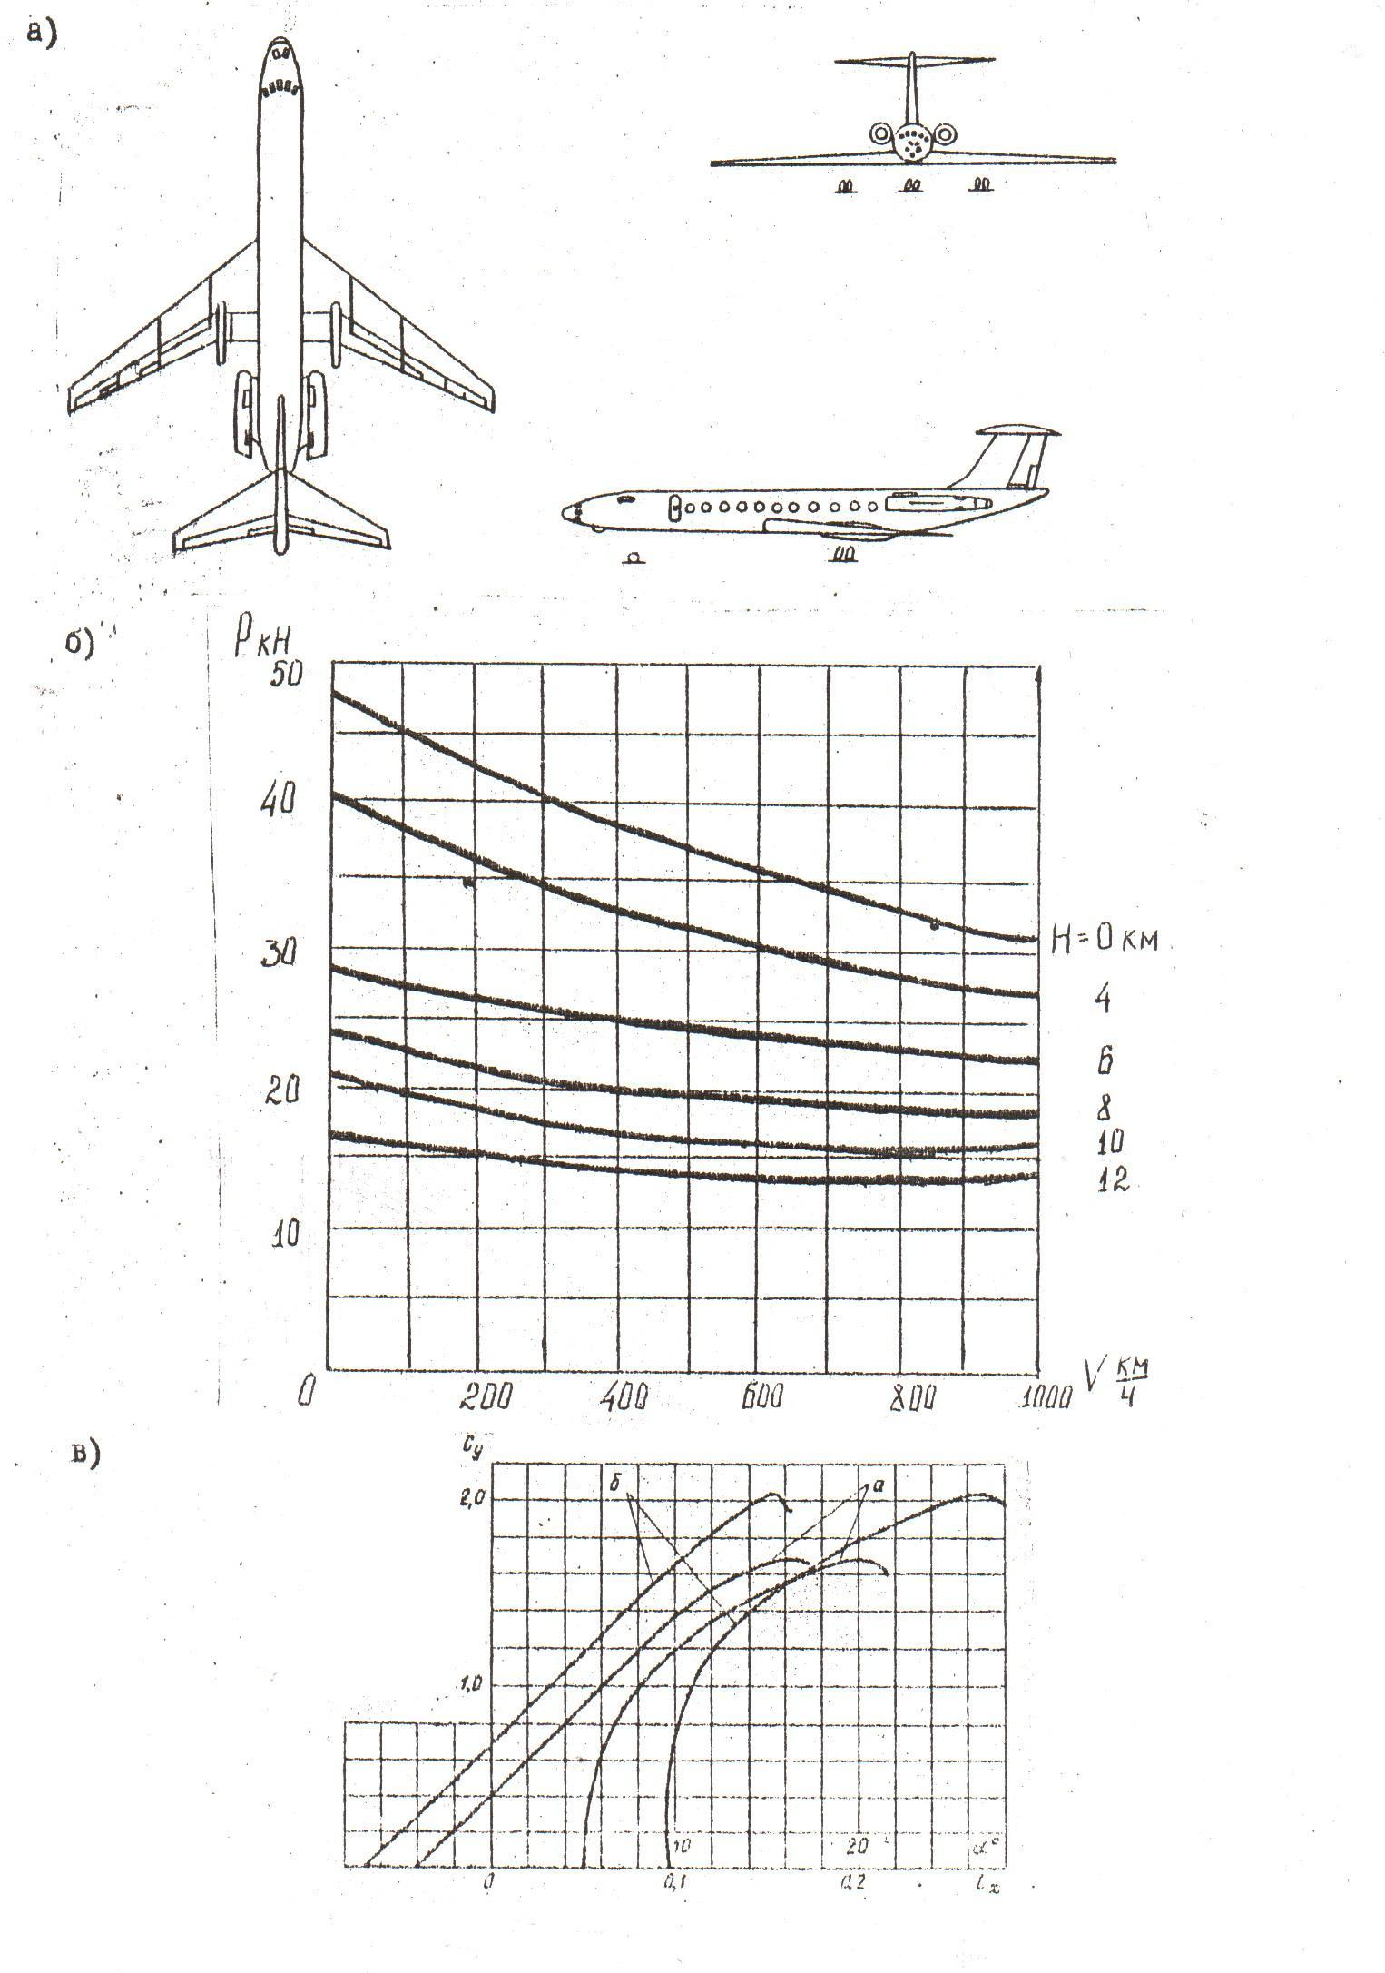

Рис 3.

Вариант 4

Самолёт типа Як-42

Таблица 1

|  |  |  |  |  |  |  |  |  |  |
| --- | --- | --- | --- | --- | --- | --- | --- | --- | --- |
| α0 | 0 | 2 | 4 | 6 | 8 | 10 | 14 | 16 | 18* |
| Су | **-0,08** | **0,10** | **0,28** | **0,46** | **0,62** | **0,81** | **1,16** | **1,34** | **1,47** |

Таблица 2

|  |  |  |  |  |  |  |  |  |  |  |
| --- | --- | --- | --- | --- | --- | --- | --- | --- | --- | --- |
| М=0-0,9 | Су | 0 | 0,2 | 0,4 | 0,6 | 0,8 | 1,0 | 1,2 | 1,4 | 1,47* |
| М0,5 | Сх | 0,022 | 0,026 | 0,032 | 0,041 | 0,055 | 0,077 | 0,103 | 0,144 | 0,180 |
| М=0,6 | Сх | 0,022 | 0,026 | 0,032 | 0,043 | 0,061 | 0,093 | 0,136 |  |  |
| М=0,7 | Сх | 0,022 | 0,026 | 0,032 | 0,045 | 0,070 | 0,115 |  |  |  |
| М=0,8 | Сх | 0,027 | 0,028 | 0,038 | 0,055 | 0,095 |  |  |  |  |
| М=0,9 | Сх | 0,047 | 0,060 | 0,089 | 0,148 |  |  |  |  |  |

Таблица 3

|  |  |  |  |  |  |  |  |
| --- | --- | --- | --- | --- | --- | --- | --- |
| S м2 | L м | P0 взл. Н | Р0 ном кН | Мmax доп | qпред Н/м2 | γ0доп | Gг |
| 142 | 35 | 63 | 54 | 0,85 | 23000 | 30 | 0,25 |

Таблица 4

|  |  |  |  |  |  |  |  |  |  |  |
| --- | --- | --- | --- | --- | --- | --- | --- | --- | --- | --- |
| Заданные  параметры | Номер задания по mвзл | | | | | | | | | |
| 0 | 1 | 2 | 3 | 4 | 5 | 6 | 7 | 8 | 9 |
| mвзл т | 55 | 54 | 53 | 52 | 51 | 50 | 49 | 48 | 47 | 46 |
| nэmax доп | 2,32 | 2,32 | 2,32 | 2,32 | 2,37 | 2,41 | 2,45 | 2,51 | 2,57 | 2,65 |

Таблица 5

|  |  |  |  |  |  |  |  |  |  |  |
| --- | --- | --- | --- | --- | --- | --- | --- | --- | --- | --- |
| Заданные параметры | Номер задания по Нрасч | | | | | | | | | |
| 0 | 1 | 2 | 3 | 4 | 5 | 6 | 7 | 8 | 9 |
| Нрасч км | **0;4;**  **8;12** | **0;3;**  **7;12** | **0;4;**  **7;12** | **0;3;**  **8;11** | **0;4;**  **8;12** | **0;4;**  **7;11** | **0;2;**  **6;10** | **0;3;**  **7;10** | **0;2;**  **7;9** | **0;3;**  **6;9** |
| Нрасч γ км | 0 | 3 | 0 | 3 | 4 | 0 | 2 | 3 | 2 | 0 |

Вертолёт типа “А”

Таблица 6

|  |  |  |  |  |  |  |  |  |  |
| --- | --- | --- | --- | --- | --- | --- | --- | --- | --- |
| D м | i | σ | nоб/мин | Сх  р0 | Сх  вр | æ | Число двигателей | Nном кВт | ξ |
| 14,5 | 3 | 0,0504 | 230 | 0,009 | 0,014 | 0,94 | 1 | 316 | 0,75 |

Vmin доп (Н=10-3000 м) = 40 км/ч;

Vmax доп (Н=0) = 170 км/ч.

Таблица 7

|  |  |  |  |  |  |  |  |  |  |  |
| --- | --- | --- | --- | --- | --- | --- | --- | --- | --- | --- |
| Заданные параметры | Номер задания по mрасч | | | | | | | | | |
| 0 | 1 | 2 | 3 | 4 | 5 | 6 | 7 | 8 | 9 |
| mрасч т | 2,0 | 2,1 | 2,2 | 2,3 | 2,4 | 2,5 | 2,6 | 2,7 | 2,8 | 2,9 |

Таблица 8

|  |  |  |  |  |  |  |  |  |  |  |
| --- | --- | --- | --- | --- | --- | --- | --- | --- | --- | --- |
| Заданные параметры | Номер задания по Нрасч | | | | | | | | | |
| 0 | 1 | 2 | 3 | 4 | 5 | 6 | 7 | 8 | 9 |
| Нрасч км | **0;2;6** | **0;3;5** | **0;1;4** | **0;2;4** | **0;3;5** | **0;1;6** | **0;2;4** | **0;3;5** | **0;1;5** | **0;2;5** |

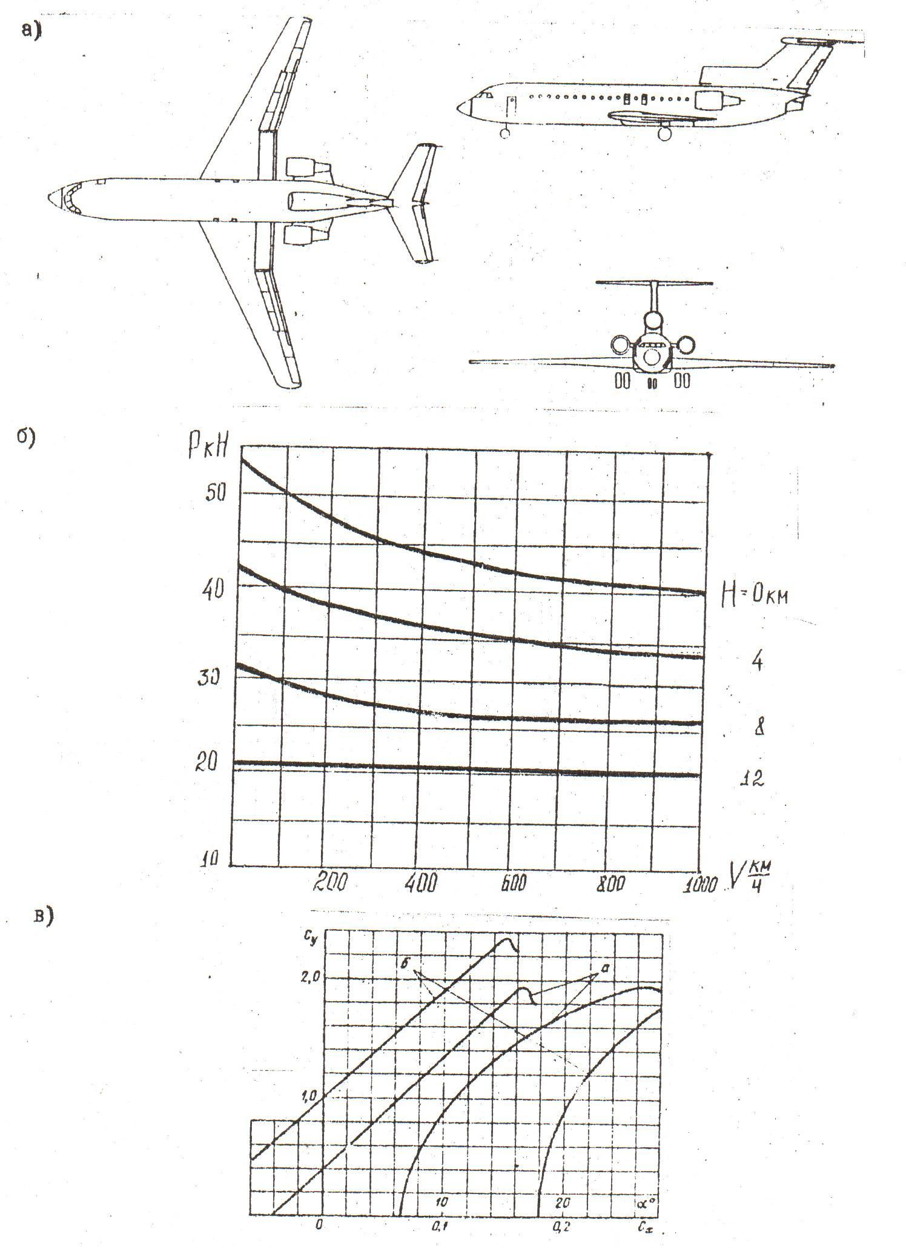

Рис 4.

Вариант 5

Самолёт типа Ан-12

Таблица 1

|  |  |  |  |  |  |  |  |  |  |
| --- | --- | --- | --- | --- | --- | --- | --- | --- | --- |
| α0 | 0 | 2 | 4 | 6 | 10 | 14 | 16 | 18 | 20* |
| Су | 0 | 0,174 | 0,355 | 0,538 | 0,910 | 1,295 | 1,465 | 1,628 | 1,720 |

Таблица 2

|  |  |  |  |  |  |  |  |  |  |  |
| --- | --- | --- | --- | --- | --- | --- | --- | --- | --- | --- |
| М=0-0,85 | Су | 0 | 0,1 | 0,2 | 0,4 | 0,6 | 1,0 | 1,4 | 1,6 | 1,72* |
| М0,5 | Сх | 0,025 | 0,025 | 0,025 | 0,030 | 0,038 | 0,070 | 0,131 | 0,184 | 0,246 |
| М=0,6 | Сх | 0,025 | 0,025 | 0,025 | 0,030 | 0,038 | 0,075 | 0,173 |  |  |
| М=0,7 | Сх | 0,026 | 0,026 | 0,029 | 0,040 | 0,058 | 0,127 |  |  |  |
| М=0,75 | Сх | 0,037 | 0,048 | 0,057 | 0,114 |  |  |  |  |  |
| М=0,85 | Сх | 0,078 | 0,103 | 0,165 |  |  |  |  |  |  |

Таблица 3

|  |  |  |  |  |  |  |  |  |
| --- | --- | --- | --- | --- | --- | --- | --- | --- |
| Dв м | S м2 | L м | Nэ взл кВт | Nэ ном кВт | Mmax доп | qпред Н/м2 | γ0доп | Gг |
| 4,5 | 121,7 | 38 | 2950 | 2500 | 0,68 | 12200 | 30 | 0,2 |

Таблица 4

|  |  |  |  |  |  |  |  |  |  |  |
| --- | --- | --- | --- | --- | --- | --- | --- | --- | --- | --- |
| Заданные  параметры | Номер задания по mвзл | | | | | | | | | |
| 0 | 1 | 2 | 3 | 4 | 5 | 6 | 7 | 8 | 9 |
| mвзл т | 65 | 63 | 60 | 58 | 55 | 52 | 50 | 48 | 44 | 42 |
| nэmax доп | 2,3 | 2,3 | 2,3 | 2,3 | 2,4 | 2,4 | 2,4 | 2,5 | 2,5 | 2,5 |

Таблица 5

|  |  |  |  |  |  |  |  |  |  |  |
| --- | --- | --- | --- | --- | --- | --- | --- | --- | --- | --- |
| Заданные параметры | Номер задания по Нрасч | | | | | | | | | |
| 0 | 1 | 2 | 3 | 4 | 5 | 6 | 7 | 8 | 9 |
| Нрасч км | **0;2;**  **5;9** | **0;3;**  **6;10** | **0;4;**  **7;11** | **0;2;**  **6;9** | **0;2;**  **5;11** | **0;3;**  **6;9** | **0;4;**  **8;11** | **0;2;**  **7;10** | **0;3;**  **7;11** | **0;4;**  **8;12** |
| Нрасч γ км | 2 | 3 | 0 | 2 | 2 | 3 | 0 | 2 | 3 | 4 |

Вертолёт типа “Г”

Таблица 6

|  |  |  |  |  |  |  |  |  |  |
| --- | --- | --- | --- | --- | --- | --- | --- | --- | --- |
| D м | i | σ | nоб/мин | Сх  р0 | Сх  вр | æ | Число двигателей | Nном кВт | ξ |
| 35 | 5 | 0,091 | 120 | 0,0099 | 0,008 | 0,94 | 2 | 3460 | 0,84 |

Vmin доп (Н=10-200 м) = 60 км/ч;

Vmax доп (Н=0) 250 км/ч.

Таблица 7

|  |  |  |  |  |  |  |  |  |  |  |
| --- | --- | --- | --- | --- | --- | --- | --- | --- | --- | --- |
| Заданные параметры | Номер задания по mрасч | | | | | | | | | |
| 0 | 1 | 2 | 3 | 4 | 5 | 6 | 7 | 8 | 9 |
| mрасч т | 25 | 27 | 30 | 33 | 35 | 37 | 40 | 42 | 44 | 46 |
| Ндоп км | 5 | 4,5 | 4,5 | 4,5 | 4,5 | 4 | 4 | 3 | 3 | 3 |

Таблица 8

|  |  |  |  |  |  |  |  |  |  |  |
| --- | --- | --- | --- | --- | --- | --- | --- | --- | --- | --- |
| Заданные параметры | Номер задания по Нрасч | | | | | | | | | |
| 0 | 1 | 2 | 3 | 4 | 5 | 6 | 7 | 8 | 9 |
| Нрасч км | **0;1;4** | **0;2;4** | **0;3;5** | **0;1;5** | **0;2;5** | **0;3;6** | **0;1;6** | **0;2;6** | **0;3;5** | **0;2;4** |

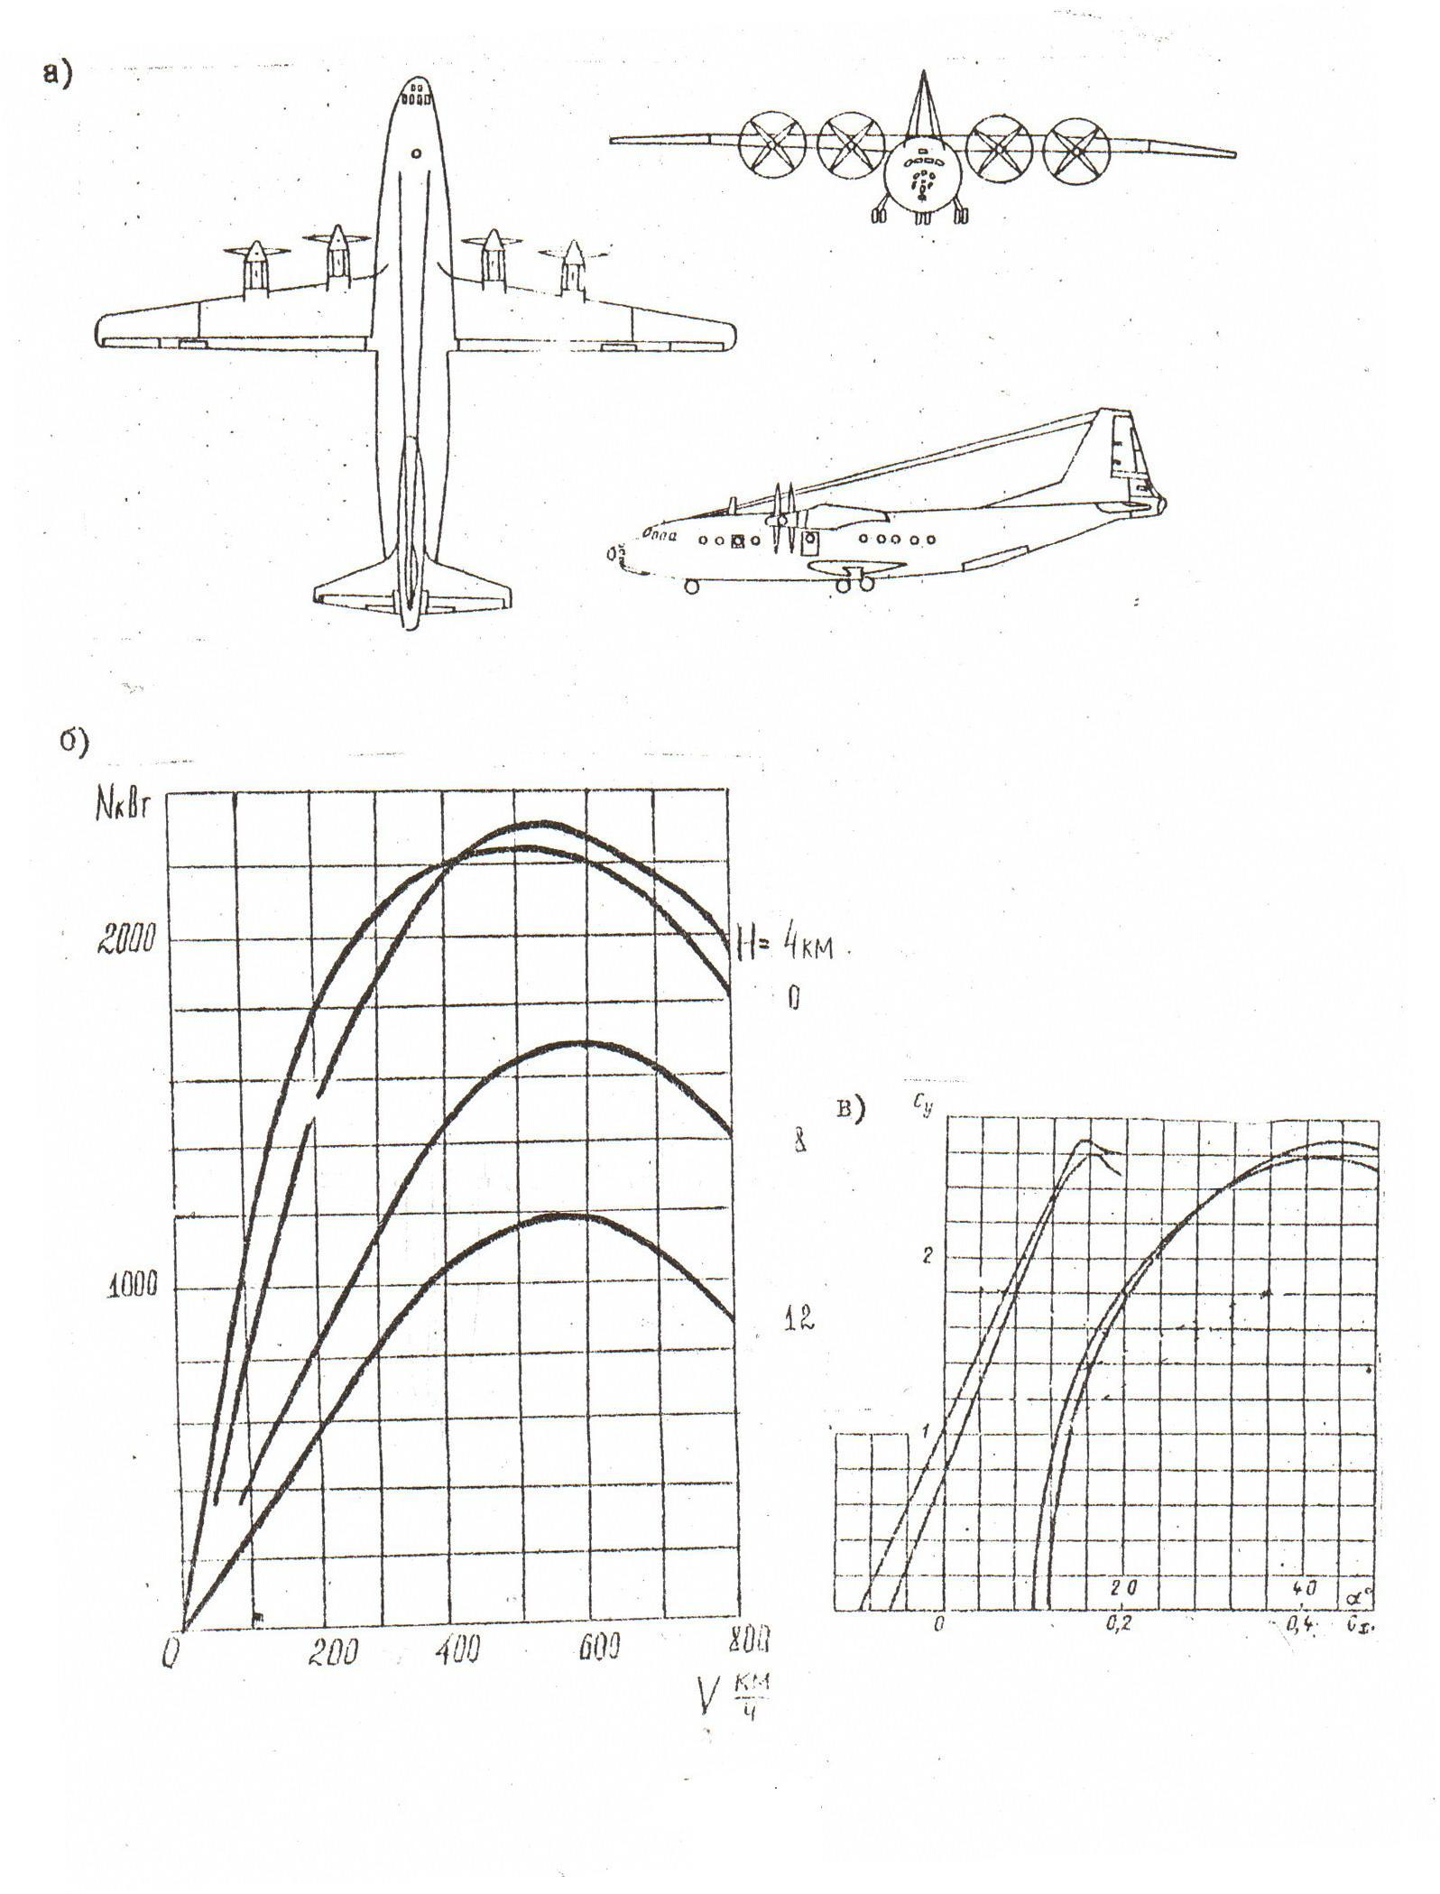

Рис 5.

Вариант 6

Самолёт типа Ил-18

Таблица 1

|  |  |  |  |  |  |  |  |  |  |
| --- | --- | --- | --- | --- | --- | --- | --- | --- | --- |
| α0 | 0 | 2 | 4 | 6 | 8 | 10 | 12 | 14 | 18* |
| Су | 0,05 | 0,24 | 0,43 | 0,61 | 0,80 | 0,94 | 1,11 | 1,21 | 1,24* |

Таблица 2

|  |  |  |  |  |  |  |  |  |  |  |
| --- | --- | --- | --- | --- | --- | --- | --- | --- | --- | --- |
| М=0-0,85 | Су | 0 | 0,1 | 0,2 | 0,4 | 0,6 | 0,8 | 1,0 | 1,2 | 1,24* |
| М0,55 | Сх | 0,025 | 0,025 | 0,026 | 0,028 | 0,037 | 0,051 | 0,071 | 0,125 | 0,157 |
| М=0,6 | Сх | 0,025 | 0,025 | 0,026 | 0,028 | 0,037 | 0,054 | 0,089 |  |  |
| М=0,75 | Сх | 0,035 | 0,036 | 0,040 | 0,052 | 0,082 | 0,121 |  |  |  |
| М=0,85 | Сх | 0,054 | 0,059 | 0,067 | 0,094 | 0,156 |  |  |  |  |

Таблица 3

|  |  |  |  |  |  |  |  |  |
| --- | --- | --- | --- | --- | --- | --- | --- | --- |
| Dв м | S м2 | L м | Nэ взл кВт | Nэ ном кВт | Mmax доп | qпред Н/м2 | γ0доп | Gг |
| 4,5 | 140 | 37,4 | 2950 | 2500 | 0,65 | 12200 | 30 | 0,25 |

Таблица 4

|  |  |  |  |  |  |  |  |  |  |  |
| --- | --- | --- | --- | --- | --- | --- | --- | --- | --- | --- |
| Заданные  параметры | Номер задания по mвзл | | | | | | | | | |
| 0 | 1 | 2 | 3 | 4 | 5 | 6 | 7 | 8 | 9 |
| mвзл т | 70 | 68 | 64 | 62 | 60 | 57 | 54 | 51 | 48 | 45 |
| nэmax доп | 2,3 | 2,3 | 2,3 | 2,3 | 2,4 | 2,4 | 2,5 | 2,5 | 2,6 | 2,6 |

Таблица 5

|  |  |  |  |  |  |  |  |  |  |  |
| --- | --- | --- | --- | --- | --- | --- | --- | --- | --- | --- |
| Заданные параметры | Номер задания по Нрасч | | | | | | | | | |
| 0 | 1 | 2 | 3 | 4 | 5 | 6 | 7 | 8 | 9 |
| Нрасч км | **0;2;**  **5;10** | **0;3;**  **6;9** | **0;4;**  **7;11** | **0;2;**  **6;10** | **0;2;**  **7;10** | **0;3;**  **5;11** | **0;4;**  **6;10** | **0;2;**  **4;9** | **0;3;**  **7;10** | **0;4;**  **7;11** |
| Нрасч γ км | 2 | 3 | 0 | 2 | 2 | 3 | 0 | 2 | 3 | 4 |

Вертолёт типа “В”

Таблица 6

|  |  |  |  |  |  |  |  |  |  |
| --- | --- | --- | --- | --- | --- | --- | --- | --- | --- |
| D м | i | σ | nоб/мин | Сх  р0 | Сх  вр | æ | Число двигателей | Nном кВт | ξ |
| 21 | 4 | 0,0505 | 180 | 0,01 | 0,011 | 0,94 | 1 | 1050 | 0,79 |

Vmin доп (Н=10-2500 м) = 40 км/ч;

Vmax доп (Н=0) 200 км/ч.

Таблица 7

|  |  |  |  |  |  |  |  |  |  |  |
| --- | --- | --- | --- | --- | --- | --- | --- | --- | --- | --- |
| Заданные параметры | Номер задания по mрасч | | | | | | | | | |
| 0 | 1 | 2 | 3 | 4 | 5 | 6 | 7 | 8 | 9 |
| mрасч т | 5,0 | 5,4 | 5,8 | 6,0 | 6,4 | 6,8 | 7,2 | 7,6 | 8,0 | 8,4 |
| Ндоп км | 6 | 6 | 6 | 6 | 6 | 5,5 | 5,5 | 5 | 5 | 4,5 |

Таблица 8

|  |  |  |  |  |  |  |  |  |  |  |
| --- | --- | --- | --- | --- | --- | --- | --- | --- | --- | --- |
| Заданные параметры | Номер задания по Нрасч | | | | | | | | | |
| 0 | 1 | 2 | 3 | 4 | 5 | 6 | 7 | 8 | 9 |
| Нрасч км | **0;1;4** | **0;2;5** | **0;3;5** | **0;1;5** | **0;2;4** | **0;3;4** | **0;1;5** | **0;2;6** | **0;3;6** | **0;2;6** |

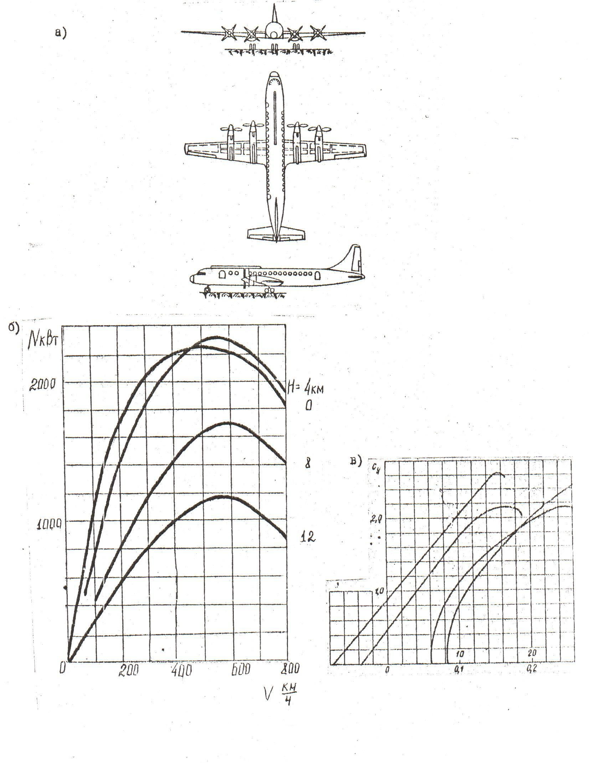

Рис 6.

Вариант 7

Самолёт типа Ту-154

Таблица 1

|  |  |  |  |  |  |  |  |  |  |
| --- | --- | --- | --- | --- | --- | --- | --- | --- | --- |
| α0 | 0 | 2 | 4 | 6 | 8 | 12 | 18 | 20 | 21* |
| Су | **-0,25** | **-0,06** | **0,125** | **0,32** | **0,51** | **0,88** | **1,24** | **1,29** | **1,30\*** |

Таблица 2

|  |  |  |  |  |  |  |  |  |  |  |
| --- | --- | --- | --- | --- | --- | --- | --- | --- | --- | --- |
| М=0-0,94 | Су | 0 | 0,1 | 0,2 | 0,4 | 0,6 | 0,8 | 1,0 | 1,2 | 1,3 |
| М0,55 | Сх | 0,022 | 0,022 | 0,023 | 0,028 | 0,038 | 0,053 | 0,074 | 0,110 | 0,150 |
| М=0,7 | Сх | 0,023 | 0,023 | 0,024 | 0,029 | 0,039 | 0,055 | 0,085 |  |  |
| М=0,8 | Сх | 0,024 | 0,024 | 0,025 | 0,030 | 0,040 | 0,057 | 0,105 |  |  |
| М=0,9 | Сх | 0,030 | 0,030 | 0,032 | 0,042 | 0,061 |  |  |  |  |
| М=0,94 | Сх | 0,035 | 0,036 | 0,039 | 0,053 |  |  |  |  |  |

Таблица 3

|  |  |  |  |  |  |  |  |
| --- | --- | --- | --- | --- | --- | --- | --- |
| S м2 | L м | P0 взл. кН | Р0 ном кН | Мmax доп | qпред Н/м2 | γ0доп | Gг |
| 180 | 37,5 | 95 | 80 | 0,82 | 15700 | 30 | 0,2 |

Таблица 4

|  |  |  |  |  |  |  |  |  |  |  |
| --- | --- | --- | --- | --- | --- | --- | --- | --- | --- | --- |
| Заданные  параметры | Номер задания по mвзл | | | | | | | | | |
| 0 | 1 | 2 | 3 | 4 | 5 | 6 | 7 | 8 | 9 |
| mвзл т | 95 | 92 | 89 | 85 | 82 | 79 | 76 | 73 | 70 | 67 |
| nэmax доп | 1,80 | 1,85 | 1,90 | 1,95 | 1,95 | 2,0 | 2,05 | 2,1 | 2,15 | 2,20 |

Таблица 5

|  |  |  |  |  |  |  |  |  |  |  |
| --- | --- | --- | --- | --- | --- | --- | --- | --- | --- | --- |
| Заданные параметры | Номер задания по Нрасч | | | | | | | | | |
| 0 | 1 | 2 | 3 | 4 | 5 | 6 | 7 | 8 | 9 |
| Нрасч км | **0;2;**  **5;11** | **0;3;**  **6;12** | **0;4;**  **7;11** | **0;2;**  **6;11** | **0;3;**  **7;12** | **0;4;**  **6;11** | **0;2;**  **7;12** | **0;3;**  **6;11** | **0;4;**  **7;10** | **0;2;**  **5;10** |
| Нрасч γ км | 2 | 3 | 0 | 2 | 3 | 0 | 2 | 3 | 0 | 2 |

Вертолёт типа “Б”

Таблица 6

|  |  |  |  |  |  |  |  |  |  |
| --- | --- | --- | --- | --- | --- | --- | --- | --- | --- |
| D м | i | σ | nоб/мин | Сх  р0 | Сх  вр | æ | Число двигателей | Nном кВт | ξ |
| 14,5 | 3 | 0,053 | 240 | 0,009 | 0,008 | 0,94 | 2 | 235 | 0,83 |

Vmin доп (Н=10-2500 м) = 40 км/ч;

Vmax доп (Н=0) 180 км/ч;

Н = 4000 м.

Таблица 7

|  |  |  |  |  |  |  |  |  |  |  |
| --- | --- | --- | --- | --- | --- | --- | --- | --- | --- | --- |
| Заданные параметры | Номер задания по mрасч | | | | | | | | | |
| 0 | 1 | 2 | 3 | 4 | 5 | 6 | 7 | 8 | 9 |
| mрасч т | 2,5 | 2,6 | 2,7 | 2,8 | 2,9 | 3,0 | 3,2 | 3,4 | 3,6 | 3,8 |

Таблица 8

|  |  |  |  |  |  |  |  |  |  |  |
| --- | --- | --- | --- | --- | --- | --- | --- | --- | --- | --- |
| Заданные параметры | Номер задания по Нрасч | | | | | | | | | |
| 0 | 1 | 2 | 3 | 4 | 5 | 6 | 7 | 8 | 9 |
| Нрасч км | **0;1;5** | **0;2;4** | **0;3;6** | **0;2;5** | **0;3;5** | **0;4;6** | **0;2;4** | **0;3;7** | **0;2;5** | **0;3;5** |

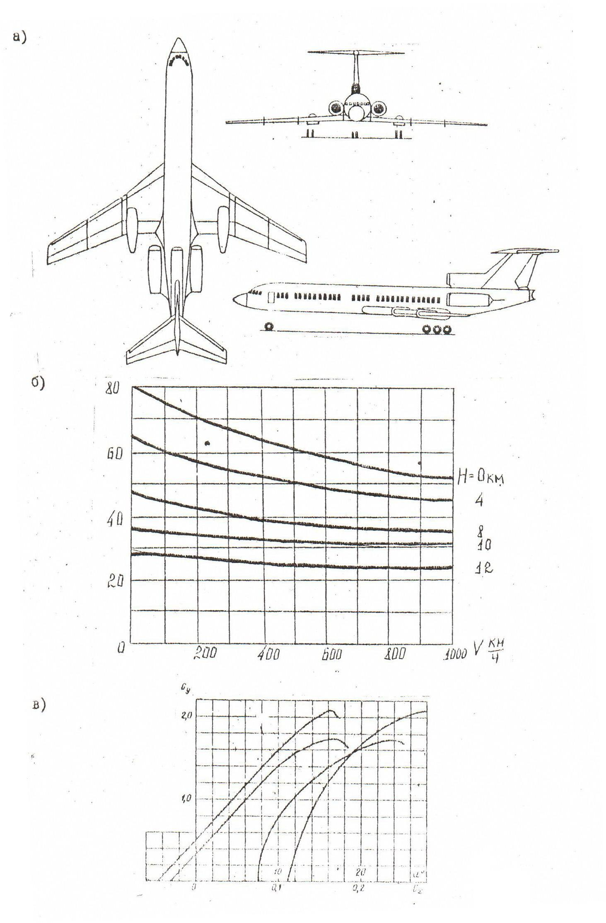

Рис 7.

Вариант 8

Самолёт типа Ил-62

Таблица 1

|  |  |  |  |  |  |  |  |  |  |
| --- | --- | --- | --- | --- | --- | --- | --- | --- | --- |
| α0 | 0 | 2 | 4 | 8 | 12 | 16 | 20 | 22 | 24* |
| Су | **-0,105** | **0,07** | **0,23** | **0,583** | **0,87** | **1,12** | **1,24** | **1,26** | **1,27** |

Таблица 2

|  |  |  |  |  |  |  |  |  |  |  |
| --- | --- | --- | --- | --- | --- | --- | --- | --- | --- | --- |
| М=0-0,93 | Су | 0 | 0,1 | 0,2 | 0,4 | 0,6 | 0,8 | 1,0 | 1,2 | 1,27 |
| М0,6 | Сх | 0,017 | 0,017 | 0,019 | 0,025 | 0,038 | 0,054 | 0,076 | 0,114 | 0,155 |
| М=0,7 | Сх | 0,019 | 0,019 | 0,020 | 0,028 | 0,044 | 0,073 |  |  |  |
| М=0,8 | Сх | 0,023 | 0,024 | 0,026 | 0,037 | 0,055 |  |  |  |  |
| М=0,9 | Сх | 0,042 | 0,042 | 0,046 | 0,064 |  |  |  |  |  |
| М=0,93 | Сх | 0,070 | 0,071 | 0,075 | 0,096 |  |  |  |  |  |

Таблица 3

|  |  |  |  |  |  |  |  |
| --- | --- | --- | --- | --- | --- | --- | --- |
| S м2 | L м | P0 взл. кН | Р0 ном кН | Мmax доп | qпред Н/м2 | γ0доп | Gг |
| 279,5 | 43,3 | 113 | 96 | 0,83 | 17000 | 30 | 0,3 |

Таблица 4

|  |  |  |  |  |  |  |  |  |  |  |
| --- | --- | --- | --- | --- | --- | --- | --- | --- | --- | --- |
| Заданные  параметры | Номер задания по mвзл | | | | | | | | | |
| 0 | 1 | 2 | 3 | 4 | 5 | 6 | 7 | 8 | 9 |
| mвзл т | 180 | 172 | 164 | 156 | 148 | 140 | 132 | 124 | 110 | 100 |
| nэmax доп | 1,6 | 1,7 | 1,75 | 1,8 | 1,85 | 1,9 | 1,85 | 2,0 | 2,1 | 2,2 |

Таблица 5

|  |  |  |  |  |  |  |  |  |  |  |
| --- | --- | --- | --- | --- | --- | --- | --- | --- | --- | --- |
| Заданные параметры | Номер задания по Нрасч | | | | | | | | | |
| 0 | 1 | 2 | 3 | 4 | 5 | 6 | 7 | 8 | 9 |
| Нрасч км | **0;2;**  **6;11** | **0;3;**  **5;11** | **0;4;**  **7;12** | **0;2;**  **5;12** | **0;3;**  **6;11** | **0;4;**  **7;11** | **0;2;**  **7;12** | **0;3;**  **5;10** | **0;4;**  **7;12** | **0;2;**  **6;11** |
| Нрасч γ км | 0 | 3 | 0 | 2 | 3 | 0 | 2 | 3 | 0 | 2 |

Вертолёт типа “А”

Таблица 6

|  |  |  |  |  |  |  |  |  |  |
| --- | --- | --- | --- | --- | --- | --- | --- | --- | --- |
| D м | i | σ | nоб/мин | Сх  р0 | Сх  вр | æ | Число двигателей | Nном кВт | ξ |
| 14,5 | 3 | 0,050 | 220 | 0,011 | 0,012 | 0,94 | 1 | 316 | 0,79 |

Vmin доп (Н=10-3000 м) = 40 км/ч;

Vmax доп (Н=0) 170 км/ч;

Ндоп = 3000 м.

Таблица 7

|  |  |  |  |  |  |  |  |  |  |  |
| --- | --- | --- | --- | --- | --- | --- | --- | --- | --- | --- |
| Заданные параметры | Номер задания по mрасч | | | | | | | | | |
| 0 | 1 | 2 | 3 | 4 | 5 | 6 | 7 | 8 | 9 |
| mрасч т | 2,0 | 2,1 | 2,2 | 2,3 | 2,4 | 2,5 | 2,6 | 2,7 | 2,8 | 2,9 |

Таблица 8

|  |  |  |  |  |  |  |  |  |  |  |
| --- | --- | --- | --- | --- | --- | --- | --- | --- | --- | --- |
| Заданные параметры | Номер задания по Нрасч | | | | | | | | | |
| 0 | 1 | 2 | 3 | 4 | 5 | 6 | 7 | 8 | 9 |
| Нрасч км | **0;1;4** | **0;2;5** | **0;3;5** | **0;1;5** | **0;2;4** | **0;3;6** | **0;1;5** | **0;2;4** | **0;1;5** | **0;3;5** |

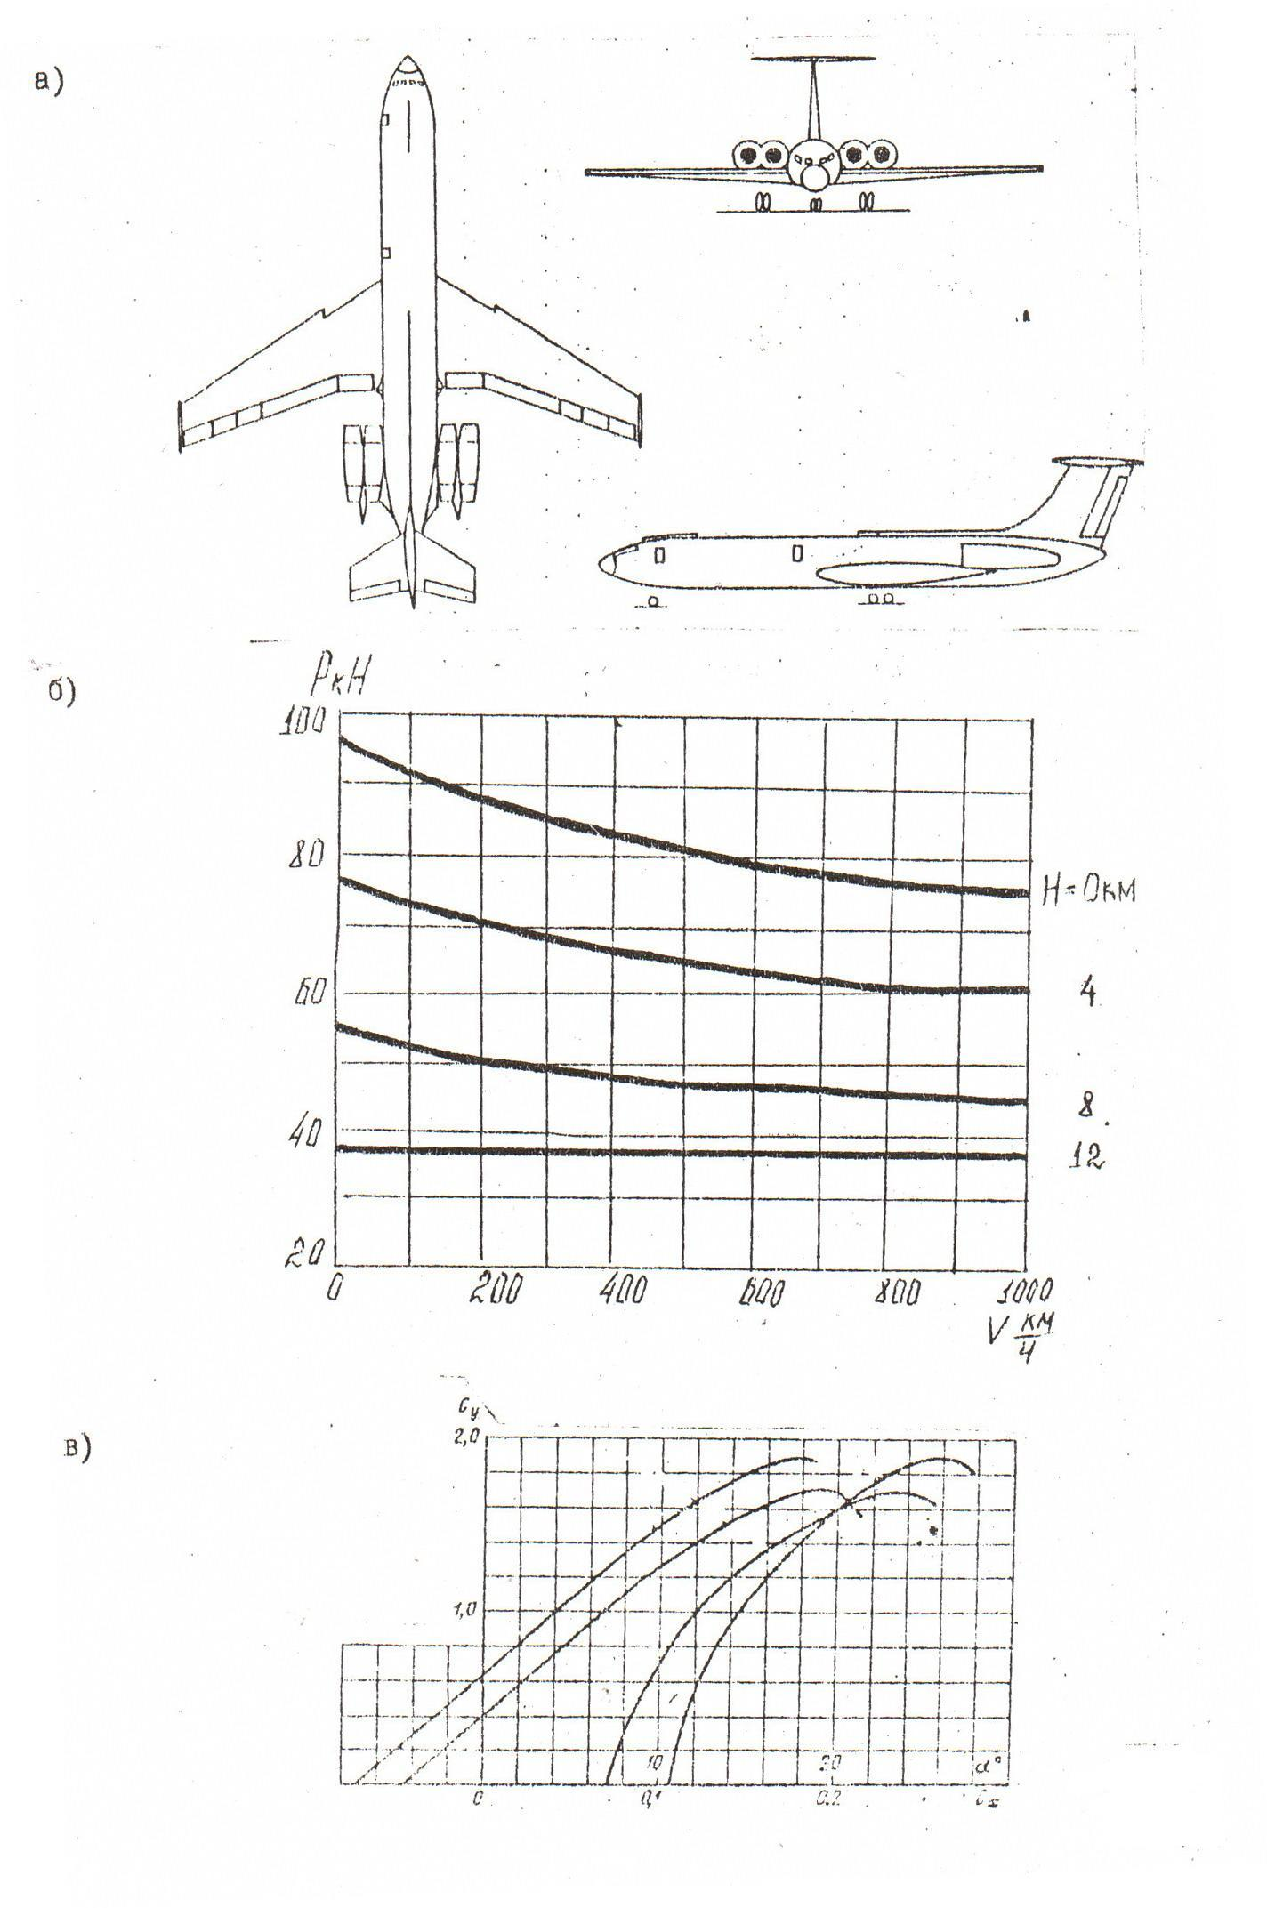

Рис 8.

Вариант 9

Самолёт типа Ил-76

Таблица 1

|  |  |  |  |  |  |  |  |  |
| --- | --- | --- | --- | --- | --- | --- | --- | --- |
| α0 | 0 | 2 | 4 | 6 | 8 | 12 | 16 | 20* |
| Су | -0,09 | 0,08 | 0,25 | 0,42 | 0,59 | 0,93 | 1,26 | 1,38* |

Таблица 2

|  |  |  |  |  |  |  |  |  |  |  |
| --- | --- | --- | --- | --- | --- | --- | --- | --- | --- | --- |
| М=0-0,9 | Су | 0 | 0,1 | 0,2 | 0,4 | 0,6 | 0,8 | 1,0 | 1,2 | 1,38* |
| М0,5 | Сх | 0,024 | 0,024 | 0,025 | 0,028 | 0,037 | 0,052 | 0,07 | 0,096 | 0,166 |
| М=0,6 | Сх | 0,024 | 0,024 | 0,025 | 0,028 | 0,037 | 0,054 | 0,076 | 0,107 |  |
| М=0,7 | Сх | 0,027 | 0,027 | 0,028 | 0,034 | 0,044 | 0,067 | 0,108 |  |  |
| М=0,8 | Сх | 0,035 | 0,036 | 0,037 | 0,046 | 0,067 | 0,123 |  |  |  |
| М=0,9 | Сх | 0,054 | 0,055 | 0,057 | 0,070 | 0,102 |  |  |  |  |

Таблица 3

|  |  |  |  |  |  |  |  |
| --- | --- | --- | --- | --- | --- | --- | --- |
| S м2 | L м | P0 взл. кН | Р0 ном кН | Мmax доп | qпред Н/м2 | γ0доп | Gг |
| 300 | 50,5 | 120 | 95 | 17000 | 0,77 | 30 | 0,3 |

Таблица 4

|  |  |  |  |  |  |  |  |  |  |  |
| --- | --- | --- | --- | --- | --- | --- | --- | --- | --- | --- |
| Заданные  параметры | Номер задания по mвзл | | | | | | | | | |
| 0 | 1 | 2 | 3 | 4 | 5 | 6 | 7 | 8 | 9 |
| mвзл т | 180 | 175 | 170 | 165 | 160 | 155 | 150 | 145 | 140 | 135 |
| nэmax доп | 1,9 | 1,95 | 2 | 2,05 | 2,1 | 2,15 | 2,2 | 2,25 | 2,3 | 2,35 |

Таблица 5

|  |  |  |  |  |  |  |  |  |  |  |
| --- | --- | --- | --- | --- | --- | --- | --- | --- | --- | --- |
| Заданные параметры | Номер задания по Нрасч | | | | | | | | | |
| 0 | 1 | 2 | 3 | 4 | 5 | 6 | 7 | 8 | 9 |
| Нрасч км | **0;3;**  **6;9** | **0;2;**  **5;10** | **0;3;**  **7;10** | **0;4;**  **8;10** | **0;3;**  **9;11** | **0;2;**  **7;11** | **0;4;**  **7;12** | **0;2;**  **8;12** | **0;3;**  **7;12** | **0;4;**  **8;12** |
| Нрасч γ м | 3000 | 2000 | 0 | 4000 | 3000 | 2000 | 0 | 2000 | 3000 | 4000 |

Вертолёт типа “Д”

Таблица 6

|  |  |  |  |  |  |  |  |  |  |
| --- | --- | --- | --- | --- | --- | --- | --- | --- | --- |
| D м | i | σ | nоб/мин | Сх  р0 | Сх  вр | æ | Число двигателей | Nном кВт | ξ |
| 21,3 | 5 | 0,077 | 190 | 0,009 | 0,006 | 0,94 | 2 | 880 | 0,84 |

Vmin доп (Н=10-3000 м) = 60 км/ч;

Vmax доп (Н=0) 250 км/ч;

Таблица 7

|  |  |  |  |  |  |  |  |  |  |  |
| --- | --- | --- | --- | --- | --- | --- | --- | --- | --- | --- |
| Заданные параметры | Номер задания по mрасч | | | | | | | | | |
| 0 | 1 | 2 | 3 | 4 | 5 | 6 | 7 | 8 | 9 |
| mрасч т | 7,2 | 8,0 | 8,8 | 9,6 | 10,4 | 11,2 | 11,8 | 12,1 | 13,0 | 14,0 |
| Ндоп км | 5 | 4,5 | 4,5 | 4,5 | 4,5 | 4 | 4 | 4 | 4 | 4 |

Таблица 8

|  |  |  |  |  |  |  |  |  |  |  |
| --- | --- | --- | --- | --- | --- | --- | --- | --- | --- | --- |
| Заданные параметры | Номер задания по Нрасч | | | | | | | | | |
| 0 | 1 | 2 | 3 | 4 | 5 | 6 | 7 | 8 | 9 |
| Нрасч км | **0;1;4** | **0;2;5** | **0;3;5** | **0;1;4** | **0;1;5** | **0;2;4** | **0;3;5** | **0;1;5** | **0;2;4** | **0;3;5** |

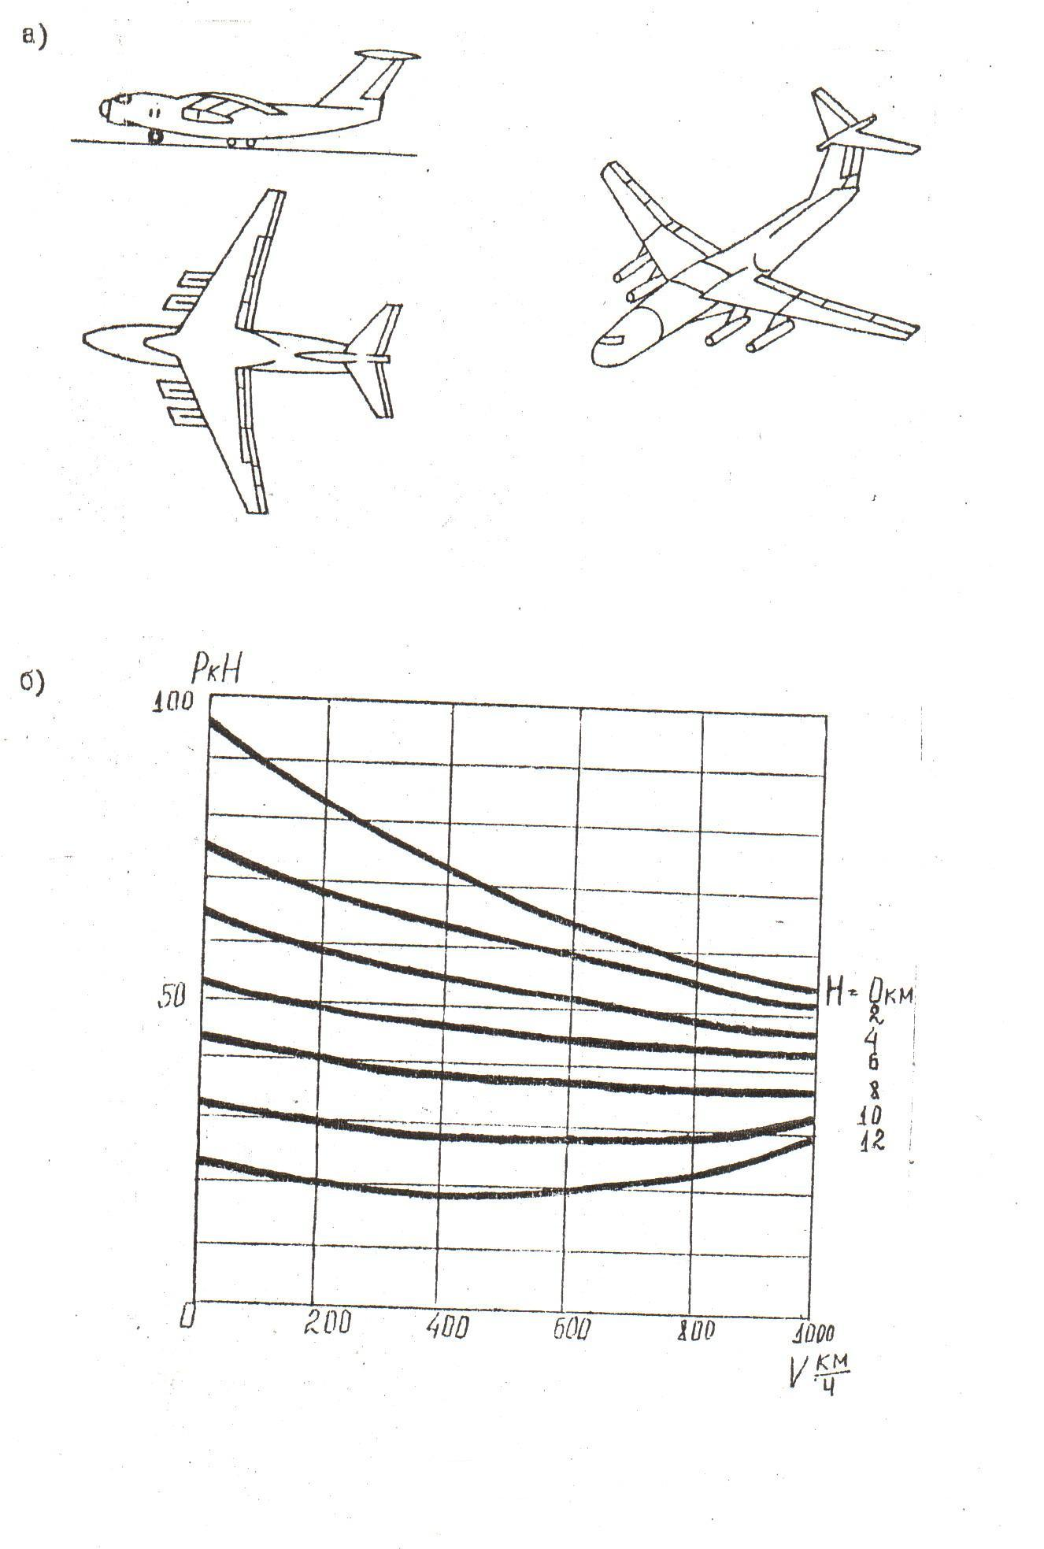



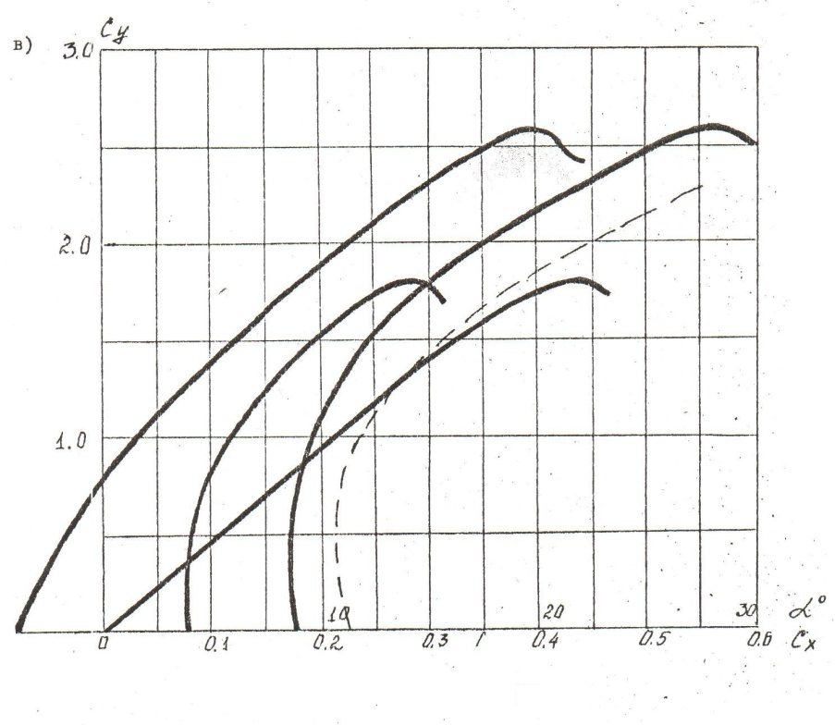

Рис 9.

Вариант 10

Самолёт типа Ил-86

Таблица 1

|  |  |  |  |  |  |  |  |  |  |
| --- | --- | --- | --- | --- | --- | --- | --- | --- | --- |
| α0 | 0 | 2 | 4 | 6 | 8 | 12 | 16 | 20 | 22* |
| Су | -0,18 | 0 | 0,18 | 0,36 | 0,54 | 0,90 | 1,13 | 1,22 | 1,25 |

Таблица 2

|  |  |  |  |  |  |  |  |  |  |
| --- | --- | --- | --- | --- | --- | --- | --- | --- | --- |
| М=0-0,95 | Су | 0 | 0,1 | 0,2 | 0,4 | 0,6 | 0,8 | 1,0 | 1,25* |
| М=0,55 | Сх | 0,021 | 0,021 | 0,021 | 0,025 | 0,036 | 0,052 | 0,076 | 0,150 |
| М=0,65 | Сх | 0,021 | 0,021 | 0,021 | 0,025 | 0,036 | 0,054 | 0,084 |  |
| М=0,75 | Сх | 0,024 | 0,024 | 0,025 | 0,031 | 0,045 | 0,066 | 0,106 |  |
| М=0,85 | Сх | 0,035 | 0,036 | 0,039 | 0,050 | 0,089 | 0,100 |  |  |
| М=0,95 | Сх | 0,060 | 0,068 | 0,069 | 0,088 | 0,128 |  |  |  |

Таблица 3

|  |  |  |  |  |  |  |  |
| --- | --- | --- | --- | --- | --- | --- | --- |
| S м2 | L м | P0 взл. кН | Р0 ном кН | Мmax доп | qпред Н/м2 | γ0доп | Gг |
| 330 | 48,1 | 135 | 116 | 21200 | 0,88 | 30 | 0,3 |

Таблица 4

|  |  |  |  |  |  |  |  |  |  |  |
| --- | --- | --- | --- | --- | --- | --- | --- | --- | --- | --- |
| Заданные  параметры | Номер задания по mвзл | | | | | | | | | |
| 0 | 1 | 2 | 3 | 4 | 5 | 6 | 7 | 8 | 9 |
| mвзл т | 210 | 205 | 200 | 195 | 190 | 185 | 180 | 175 | 170 | 160 |
| nэmax доп | 1,9 | 1,95 | 2 | 2,05 | 2,1 | 2,15 | 2,20 | 2,25 | 2,30 | 2,35 |

Таблица 5

|  |  |  |  |  |  |  |  |  |  |  |
| --- | --- | --- | --- | --- | --- | --- | --- | --- | --- | --- |
| Заданные параметры | Номер задания по Нрасч | | | | | | | | | |
| 0 | 1 | 2 | 3 | 4 | 5 | 6 | 7 | 8 | 9 |
| Нрасч км | **0;2;**  **6;10** | **0;3;**  **7;11** | **0;2;**  **6;11** | **0;3;**  **6;10** | **0;3;**  **5;10** | **0;4;**  **8;10** | **0;2;**  **7;10** | **0;4;**  **7;12** | **0;3;**  **8;11** | **0;4;**  **6;10** |
| Нрасч γ м | 2000 | 3000 | 0 | 3000 | 0 | 4000 | 2000 | 0 | 3000 | 0 |

Вертолёт типа “Б”

Таблица 6

|  |  |  |  |  |  |  |  |  |  |
| --- | --- | --- | --- | --- | --- | --- | --- | --- | --- |
| D м | i | σ | nоб/мин | Сх  р0 | Сх  вр | æ | Число двигателей | Nном кВт | ξ |
| 14,5 | 3 | 0,053 | 250 | 0,009 | 0,085 | 0,94 | 2 | 235 | 0,83 |

Vmin доп (Н=10-2500 м) = 40 км/ч;

Vmax доп (Н=0) = 180 км/ч;

Ндоп = 4000м.

Таблица 7

|  |  |  |  |  |  |  |  |  |  |  |
| --- | --- | --- | --- | --- | --- | --- | --- | --- | --- | --- |
| Заданные параметры | Номер задания по mрасч | | | | | | | | | |
| 0 | 1 | 2 | 3 | 4 | 5 | 6 | 7 | 8 | 9 |
| mрасч т | 2,2 | 2,3 | 2,4 | 2,5 | 2,7 | 2,9 | 3,0 | 3,2 | 3,4 | 3,6 |

Таблица 8

|  |  |  |  |  |  |  |  |  |  |  |
| --- | --- | --- | --- | --- | --- | --- | --- | --- | --- | --- |
| Заданные параметры | Номер задания по Нрасч | | | | | | | | | |
| 0 | 1 | 2 | 3 | 4 | 5 | 6 | 7 | 8 | 9 |
| Нрасч км | **0;1;4** | **0;2;5** | **0;3;6** | **0;1;5** | **0;2;4** | **0;3;5** | **0;1;5** | **0;2;4** | **0;3;6** | **0;2;5** |

Примечание. Данные табл. 1 могут несколько отличаться от данных, приведённых в аналогичных таблицах методических указаний. При выполнении контрольной работы можно использовать данные любой таблицы.

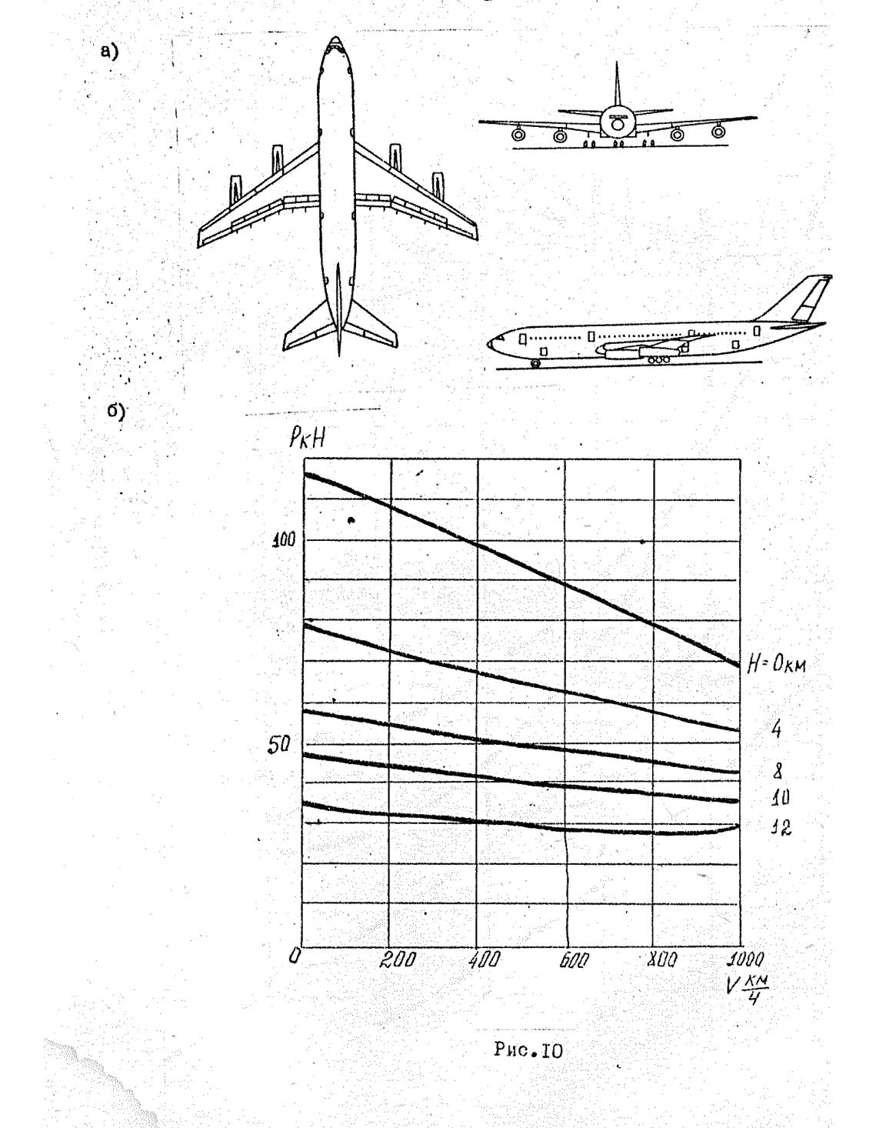

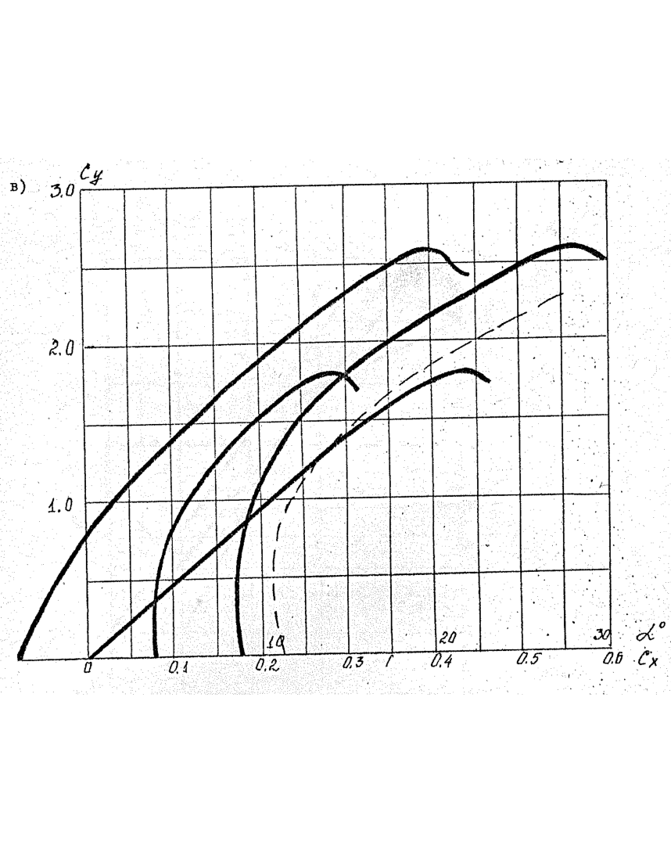

Рис. 10

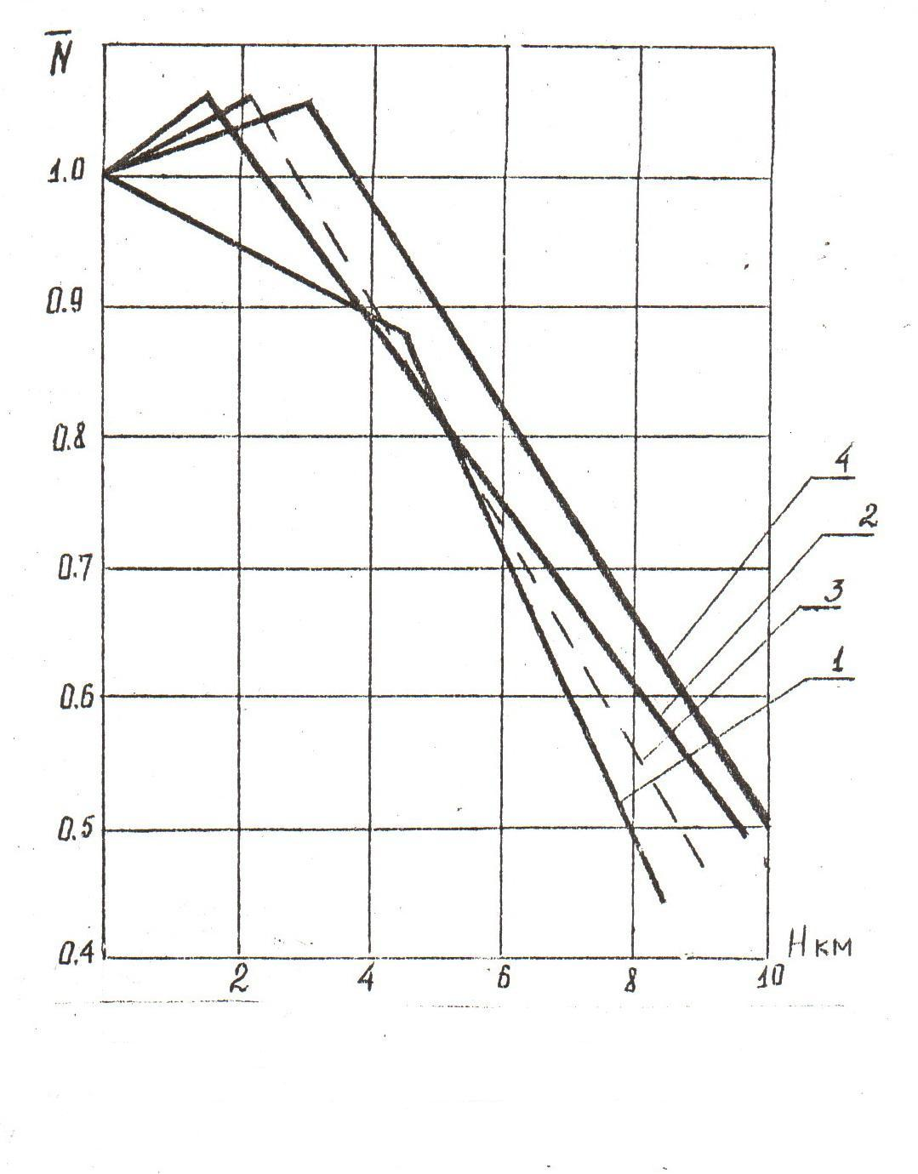

Рис 11. Изменение относительной мощности от высоты полёта для типов:

1-«Б» и»Д»; 2-«В»; 3-«А»; 4-«Г»

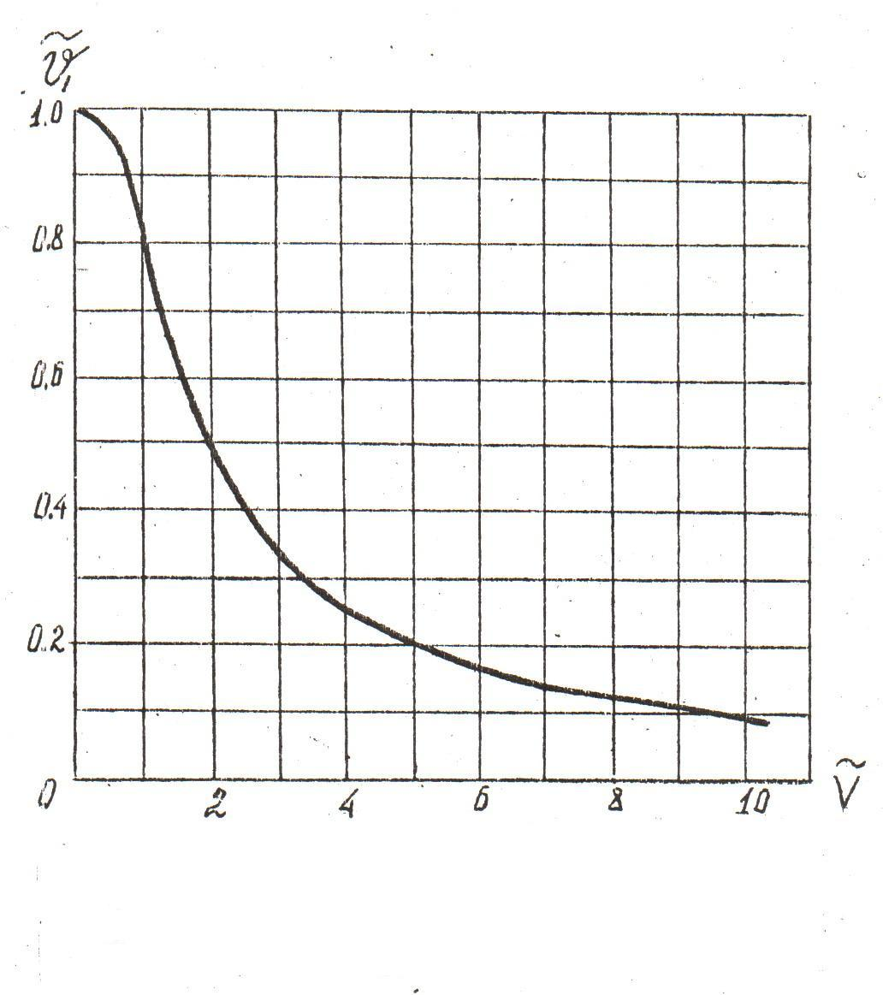

Рис 12. Зависимость безразмерной индуктивной скорости горизонтального полёта вертолёта

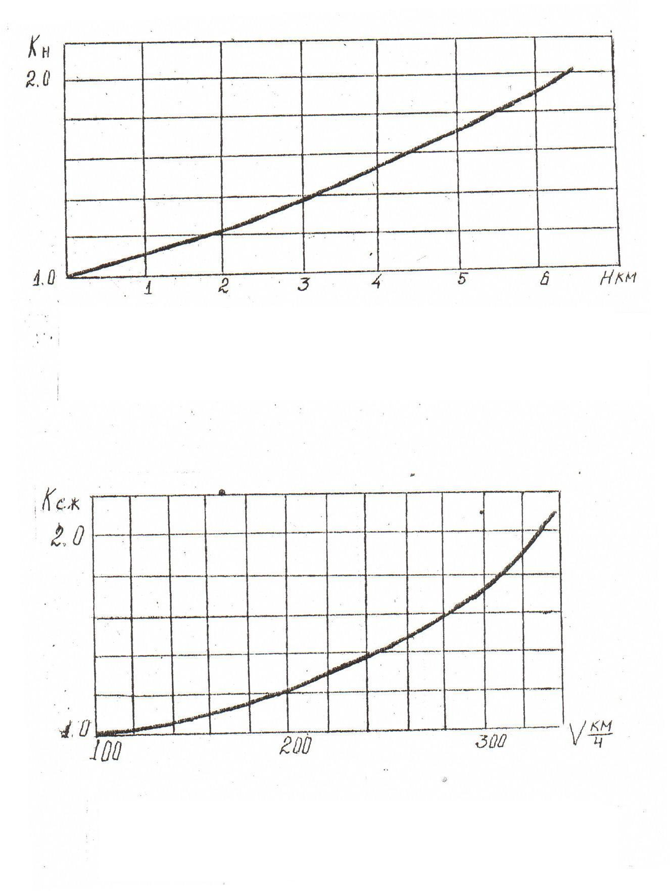

Рис 13. Изменение коэфицента Кн, учитывающего влияние высоты полёта на изменение коэффициента профильного сопротивления лопастей вертолёта.



Рис 14. Изменение коэффициента Ксж, учитывающего влияние сжимаемости на изменение профильной мощности вертолёта.

Приложение № 2

Условные обозначения, используемые в таблицах

q – ускорение силы тяжести;

L – размах крыла самолёта;

S – площадь крыла самолёта;

Dв – диаметр винта;

mвзл – взлётная масса самолёта;

Gг - относительный вес топлива;

P0 нам – тяга одного двигателя при работе на номинальном режиме при V=0 и H=0;

P0 взл – тяга одного двигателя при работе на взлётном режиме при V=0 и H=0;

Nэ.нам – эквивалентная мощность одного двигателя при работе на номинальном режиме при V=0 и H=0;

Nэ.взл – эквивалентная мощность одного двигателя при работе на взлётном режиме при V=0 и H=0;

qпред – предельный скоростной напор в горизонтальном полёте;

Mmax поп – максимально допустимое число M при установившемся горизонтальном полёте;

nэmax доп – максимально допустимая эксплуатационная перегрузка;

nу – перегрузка на вираже;

γдоп – допустимый угол крена;

Hрасч – расчётная высота для определения характеристик горизонтального полёта;

Hрасч γ – расчётная высота для определения характеристик виража;

D – диаметр несущего винта (НВ) вертолёта ;

I – число лопастей НВ;

σ – коэфицент заполнения НВ;

*F* – площадь ометаемая НВ;

n – обороты НВ;

ω – угловая скорость НВ;

Cxp – коэфицент профильного сопротивления НВ;

Cx вр – коэфицент вредного сопротивления вертолёта;

ξ – коэфицент использования мощности;

mрасч – расчётная масса вертолёта;

Nном – номинальная мощность одного двигателя;

Vmin доп – минимально допустимая скорость полёта вертолёта;

Vmax доп – максимально допустимая скорость полёта вертолёта;

Hдоп – максимально допустимая высота полёта вертолёта.

Приложение 3

МЕЖДУНАРОДНАЯ СТАНДАРТНАЯ АТМОСФЕРА

Основные соотношения для перевода единиц:

давление 1кгс/м2 = 9,807 н/м2 = 735  104 мм рт. ст.;

|  |  |  |  |  |  |  |  |
| --- | --- | --- | --- | --- | --- | --- | --- |
| Геометри-  ческая  высота Н,м | Темпера-  тура,  К | Баромет-  рическое  давление,  мм рт.ст. | Плотность  Кг/м3 | = |  | Скор-ть  звука,  м/с | Кинема-  тический  коэффи-  циент  вязкости,  м2/с |
| -1000 | 294,7 | 854,5 | 1,347 | 1,099 | 1,044 | 344,1 | 1,352*10-5 |
| -500 | 291,4 | 806,2 | 1,285 | 1,049 | 1,024 | 342,2 | 1,406 |
| 0 | 288,2 | 760,0 | 1,225 | 1,000 | 1,000 | 340,2 | 1,461 |
| 500 | 284,9 | 716,0 | 1,167 | 9,528*10-1 | 9,761*10-1 | 338,4 | 1,520 |
| 1000 | 281,6 | 674,1 | 1,117 | 9,075 | 9,526 | 336,4 | 1,581 |
| 1500 | 278,4 | 634,3 | 1,058 | 8,638 | 9,294 | 334,5 | 1,645 |
| 2000 | 275,1 | 596,2 | 1,007 | 8,217 | 9,065 | 332,5 | 1,715 |
| 2500 | 271,9 | 560,2 | 9,479*10-1 | 7,812 | 8,839 | 330,6 | 1,787 |
| 3000 | 268,6 | 526,0 | 9,094 | 7,423 | 8,616 | 328,6 | 1,862 |
| 3500 | 265,4 | 493,3 | 8,634 | 7,048 | 8,396 | 326,6 | 1,942 |
| 4000 | 262,1 | 462,5 | 8,194 | 6,689 | 8,179 | 324,5 | 2,027 |
| 4500 | 258,8 | 433,2 | 7,771 | 6,344 | 7,965 | 322,5 | 2,116 |
| 5000 | 255,6 | 405,6 | 7,365 | 6,012 | 7,754 | 320,5 | 2,210 |
| 5500 | 252,4 | 379,0 | 6,976 | 5,694 | 7,546 | 318,5 | 2,310 |
| 6000 | 249,1 | 354,1 | 6,602 | 5,389 | 7,341 | 316,4 | 2,495 |
| 6500 | 245,0 | 330,5 | 6,244 | 5,097 | 7,150 | 314,3 | 2,527 |
| 7000 | 242,6 | 308,3 | 5,901 | 4,817 | 6,940 | 312,2 | 2,645 |
| 7500 | 239,4 | 287,2 | 5,572 | 4,549 | 6,745 | 310,2 | 2,770 |
| 8000 | 236,1 | 267,4 | 5,259 | 4,293 | 6,552 | 308,0 | 2,908 |
| 8500 | 232,9 | 248,6 | 4,958 | 4,048 | 6,362 | 305,9 | 3,044 |
| 9000 | 229,6 | 231,0 | 4,671 | 3,813 | 6,175 | 303,8 | 3,194 |
| 9500 | 226,4 | 214,4 | 4,398 | 3,590 | 5,992 | 301,6 | 3,355 |
| 10000 | 223,1 | 198,7 | 4,136 | 3,376 | 5,810 | 299,4 | 3,523 |
| 11000 | 216,7 | 170,2 | 3,648 | 2,978 | 5,457 | 295,1 | 3,897 |
| 12000 | 216,7 | 145,4 | 3,118 | 2,545 | 5,045 | 295,1 | 4,560 |
| 13000 | 216,7 | 124,4 | 2,662 | 2,175 | 4,664 | 295,1 | 5,335 |
| 14000 | 216,7 | 106,2 | 2,277 | 1,859 | 4,312 | 295,1 | 6,242 |

плотность 1кгс с2/м4 = 9,807 кг/м3

Приложение 4

Вспомогательные таблицы для расчёта характеристик

самолётов и вертолётов

Таблица значений n ; n; γ0.

Таблица 1

|  |  |  |  |  |  |  |  |  |  |  |
| --- | --- | --- | --- | --- | --- | --- | --- | --- | --- | --- |
| n | 1,0 | 1,15 | 1,50 | 2,0 | 2,60 | 3,0 | 3,60 | 4,0 | 5,0 | 6,0 |
| n | 1 | 1,07 | 1,22 | 1,41 | 1,60 | 1,73 | 1,90 | 2,0 | 2,23 | 2,45 |
| n | 1 | 1,23 | 1,84 | 2,83 | 4,20 | 5,20 | 6,80 | 8,0 | 11,2 | 14,7 |
| γ0 | 0 | 80,0 | 48,0 | 60,0 | 67,0 | 70,5 | 74,0 | 75,5 | 78,5 | 80,5 |

Таблица значений D, R, R4, R5, F.

Таблица 2

|  |  |  |  |  |
| --- | --- | --- | --- | --- |
| D | R | R4 | R5 | F |
| 14,0 | 7,00 | 2401,0 | 16807 | 153,938 |
| 14,5 | 7,25 | 2762,8 | 20030 | 165,130 |
| 15,0 | 7,50 | 3164,0 | 23730 | 167,715 |
| 16,0 | 8,0 | 4096,0 | 32768 | 201,062 |
| 17,0 | 8,5 | 5220 | 44370 | 226,980 |
| 18,0 | 9,0 | 6561 | 59050 | 254,469 |
| 19,0 | 9,5 | 8145 | 77378 | 283,529 |
| 20,0 | 10 | 10000 | 100000 | 314,159 |
| 21,0 | 10,5 | 12183 | 127620 | 346,361 |
| 21,3 | 10,65 | 12859 | 136987 | 356,139 |
| 22,0 | 11,0 | 14641 | 161050 | 380,133 |
| 23,0 | 11,5 | 17490 | 201130 | 415,476 |
| 24,0 | 12,0 | 20736 | 248830 | 452,389 |
| 25,0 | 12,5 | 24414 | 305170 | 490,874 |
| 30,0 | 15,0 | 50625 | 759380 | 706,859 |
| 35,0 | 17,5 | 93789 | 1641300 | 962,113 |
| 40,0 | 20,0 | 160000 | 3200000 | 1256,64 |

Таблица 3

Таблица значений n, nоб/с, ω, ω2, ω3

|  |  |  |  |  |
| --- | --- | --- | --- | --- |
| n  об/мин | n  об/с | ω  1/с | ω2 | ω3 |
| 100 | 1,667 | 10,47 | 109,62 | 1 147,7 |
| 110 | 1,833 | 11,52 | 132,71 | 1 528,8 |
| 120 | 2,000 | 12,57 | 158,00 | 1 986,1 |
| 130 | 2,167 | 13,61 | 185,23 | 2 521,0 |
| 140 | 2,333 | 14,66 | 214,91 | 3 150,6 |
| 150 | 2,500 | 15,71 | 246,80 | 3 877,2 |
| 160 | 2,667 | 16,76 | 280,89 | 4 707,8 |
| 170 | 2,833 | 17,80 | 316,84 | 5 639,7 |
| 180 | 3,000 | 18,85 | 355,32 | 6 697,8 |
| 190 | 3,167 | 19,90 | 396,01 | 7 880,6 |
| 200 | 3,333 | 20,94 | 438,38 | 9 181,8 |
| 210 | 3,500 | 21,99 | 483,56 | 10 633 |
| 220 | 3,667 | 23,04 | 530,84 | 12 230 |
| 230 | 3,833 | 24,09 | 580,32 | 13 980 |
| 240 | 4,000 | 25,13 | 631,51 | 15 870 |
| 250 | 4,167 | 26,18 | 685,39 | 17 984 |
| 300 | 5,000 | 31,42 | 987,21 | 31 016 |

Заключение

Раздел курса «Летно-технические характеристики воздушных судов» охватывает весьма широкий круг вопросов, связанных с траекторными задачами динамики полета гражданских ВС, их летно-техническими маневренными свойствами, с которыми летному составу приходится непосредственно сталкиваться в процессе летной эксплуатации ВС.

Курсовой проект помогает изучить и освоить лишь определенную часть этих вопросов.

Знание летно-технических и маневренных свойств ВС, влияния на них конструктивных особенностей самого ВС, возможных отказов его систем и внешних факторов является необходимым условием для его эффективной и безопасной эксплуатации в реальных условиях.

Поэтому для освоения этих знаний необходимо тщательно проработать весь материал курса в соответствии с учебной программой и методическими указаниями по его изучению.

Литература

1. Матвеев Ю.И., Опара Ю.С. Аэродинамика и динамика полета. Учебно-методическое пособие по курсу. СПб, СПб ГУГА, 2011
2. Матвеев Ю.И., Траекторные задачи динамики полета гражданских воздушных судов. Л., ОЛАГА, 1981.
3. Матвеев Ю.И., Опара Ю.С. Аэродинамика и динамика полета. Учебно-методическое пособие к курсовому проекту «Летно-технические характеристики транспортных воздушных судов»Задание и исходные данные .СПб, СПб ГУГА, 2011
4. Мхитарян А.М. и др. Динамика полета. М. Машиностроение, 1978.
5. Технические описания, РЛЭ и практическая аэродинамика транспортных самолетов и вертолетов ГА (по типам ВС)

Оглавление

Введение ……………………………………………………………………………….3

Общие методические указания………………………………………………………..3

Раздел 1.Расчет летно-технических характеристик самолета при всех

работающих двигателях ………………………….……………………………………7

* 1. Исходные данные…………………………………………………………..7
  2. Построение кривых потребных и располагаемых тяг и мощностей.......8
  3. Определение диапазона горизонтальных скоростей полета…………...11
  4. Определение вертикальной скорости набора…………………………...12
  5. Определения характеристик взлета в стандартных условиях………….12
  6. Определение посадочных характеристик в стандартных условиях…...14

Раздел 2.Расчет летно-технических характеристик самолета при отказе одного двигателя………………………………………………………………………………16

2.1 Построение кривых потребных и располагаемых тяг………………….16

2.2 Определение диапазона горизонтальных скоростей…………………...18

2.3 Определение характеристик набора……………………………………..19

Раздел 3.Расчет характеристик самолета при выполнении

установившегося виража………………………………………………………….….19

3.1 Построение кривых потребных тяг и мощностей на вираже………..…19

3.2 Определение границ виража………...…………………………………...20

3.3 определение радиуса и времени виража ………………………………..20

Раздел 4.Расчет основных летно-технических характеристик вертолета………...23

Заключение …………………………………………………………………………...29

Литература……………………………………………………………………….……30